上海交通大学本科毕业论文

基于Asp.net的学生信息系统的设计与实现
--基于分站式管理模式

学 生：
学 号：
专 业：计算机科学与技术
导 师：
学校代码：10248

上海交通大学继续教育学院
二Ｏ一Ｏ年十月

毕业论文声明

本人郑重声明：

1、此毕业论文是本人在指导教师指导下独立进行研究取得的成果。除了特别加以标注和致谢的地方外，本文不包含其他人或其它机构已经发表或撰写过的研究成果。对本文研究做出重要贡献的个人与集体均已在文中作了明确标明。本人完全意识到本声明的法律结果由本人承担。
2、本人完全了解学校、学院有关保留、使用学位论文的规定，同意学校与学院保留并向国家有关部门或机构送交此论文的复印件和电子版，允许此文被查阅和借阅。本人授权上海交通大学网络教育学院可以将此文的全部或部分内容编入有关数据库进行检索，可以采用影印、缩印或扫描等复制手段保存和汇编本文。
3、若在上海交通大学网络教育学院毕业论文审查小组复审中，发现本文有抄袭，一切后果均由本人承担（包括接受毕业论文成绩不及格、缴纳毕业论文重新学习费、不能按时获得毕业证书等），与毕业论文指导老师无关。

作者签名： 日期：
基于Asp.net的学生信息管理系统的设计与实现
--基于分站式管理模式
摘 要
本文主要介绍分站式系统的设计和实现，旨在更好的体现本系统的优点以及开发目的和服务对象。现在有关学生信息管理的系统也很多，但是大多数都只能服务于单个校园或以一个学校为服务对象，并不能很好的实现母校区对子校区的管理，也不能加强不同学校之间的协同合作与数据的流通。所以本系统在克服了这些不足基础之上采用了分站式管理模式，来加强上级对下级校区或者院系的管理和维护，同时也能够更好的实现各校园乃至不同学校之间的信息流通。经过深入了解学生信息管理日常工作流程以及结合企业管理模式来构建统一的信息平台，将系统模块设计主要划分了4个大模块，包括系统管理（用户管理、角色管理、站点资源屏蔽性管理）、基础数据管理(站点树管理、院系管理、模板类型和数据管理、站点导入模板数据管理、iCRM预定义动作管理)、iCRM业务中心（iCRM业务关系建立、iCRM业务来往）、学生信息系统管理（学生信息、教职员工管理、任教信息、专业信息、班级信息、课程信息、考试信息等）以及系统帮助。
通过本系统维护用户不同登录身份对系统的管理，来达到系统作为所有站点数据流通的桥梁。同时分站式系统的设计也为母校区对子校区实现了更好的监管和数据维护，以及系统所包含的iCRM业务模型也在不同校区甚至不同学校之间进行业务数据交互起了很重要的作用,并通过引入开源项目Quartz来设定Job实现统一数据处理。
本系统前端采用asp.net语言开发，后台使用具有强大数据处理能力的Oracle数据库，同时基于B/S架构的三层体系结构设计，也能更好的实现管理方面的便捷性,也为系统良好的扩展性打下了基础，整个系统中采用了模块单元测试、性能测试、以及通过Bug报告来使整个系统的健壮性得以增强，从而提高系统的实用性，可行性。

关键词 信息管理系统 学生信息 分站管理 客户管理 模块测试
Student Information Management System
--Based on sub-station mode
ABSTRACT
This paper describes the design and implementation of substation systems, which is designed to better reflect the advantages of this system, the development of objectives and service targets. At present, there are many student information management systems, but most of them can only serve only one school or aim for one school, which is not good for the main campus main campus to achieve better supervision to branch campus and also can not strengthen the collaboration and data flow between different schools Therefore, this system adopts the management model of substation systems after overcoming these deficiencies to enhance the management and maintenance between the superior campus and subordinate campus or between the departments of the school, even improve the information exchange between the different branch campus and even the different schools. The system module design is divided into the four major modules, including system management (user management, role management, site resources shielding management), basic data management (site tree management, faculty management, template types and data management, site into the template data management, iCRM predefined action management), iCRM business center (iCRM business relationship building, iCRM business relations), student information systems management ( student information, faculty and staff management, teaching information, major information, class information, course information, exam information, etc.) and system support after the in-depth understanding of daily work processes for student information management and with corporate management mode to build the unified information platform.
This system maintains the system management according to different users’ login to achieve the circulation of the data between all sites. At the same time, it is good for the main campus to achieve better supervision and data maintenance to the branch campus by the design of substation systems. And the iCRM business model included in the system also plays a very important role in the business data exchange between the different branch campus and even the different schools. Besides, it obtains the integrated data processing by introducing the Quartz to set different jobs.
The front-end of the system adopts asp.net language development and while the back-end of the system adopts the Oracle database with strong data processing capability. Based on B / S architecture technology of three-tier structure system, the system also can achieve a better convenience in management and lays the foundations for the expansion of the whole system. Meanwhile, the system uses the module unit testing, performance testing and the Bug reporting to enhance the robustness of the whole system so as to improve the applicability and feasibility of the system.

Keywords: MIS student information substation management CRM module testing
目录
毕业论文声明....…………………………………………………………………………..I
摘 要…...……………………………………………………………………………....II
ABSTRACT ……………………………………………………………………………...III
1 选题背景及项目概述 1
1.1 引言 1
1.2 项目概述 1
1.2.1 背景 1
1.2.2 可行性分析 2
2 系统需求分析 3
2.1 功能需求 3
2.2 业务流程 3
3 分站式系统项目开发与总体设计 5
3.1 项目开发文件系统和数据处理流程设计 5
3.2 总体设计 6
3.3 权限设计 7
3.4 配置管理设计 9
4 数据库设计 11
4.1 Oracle 数据库 11
4.2 数据库ER图 11
4.3 数据库逻辑设计 12
4.4 数据储存过程 18
5 分站式系统详细设计 20
5.1 系统管理功能模块设计 20
5.1.1. 用户管理功能模块描述 20
5.1.2. 角色管理模块流程图 21
5.1.3. 站点资源屏蔽性管理模块流程图 22
5.2 配置管理功能模块设计 22
5.2.1. 站点树管理模块功能描述 22
5.2.2. 院系管理模块功能描述 23
5.2.3. 模板类型管理模块流程图 23
5.2.4. 站点导入模板数据管理模块流程图 24
5.2.5. iCRM预定义动作管理模块流程图 24
5.3 iCRM配置中心管理功能模块设计 25
5.3.1. iCRM业务关系建立模块功能描述 25
5.3.2. iCRM业务来往模块功能描述 26
5.3.3. iCRM业务队列后台处理管理模块 27
5.4 学生信息管理系统功能模块设计 29
5.4.1. 档案管理模块 29
5.4.2. 任教信息管理模块 30
5.4.3. 考试信息管理模块 31
6 系统实现 32
6.1 分站式系统登录模块实现 32
6.1.1 站点登录和分站选择主页面 32
6.2 系统管理模块实现 33
6.2.1 用户管理模块主页面 33
6.2.2 角色管理模块主页面 34
6.2.3 站点资源屏蔽性管理模块主页面 35
6.3 配置管理模块实现 36
6.3.1 校区院系管理模块主页面 36
6.3.2 院系管理模块主页面 36
6.3.3 模板类型管理模块主页面 37
6.3.4 站点导入模板数据管理模块主页面 38
6.3.5 iCRM预处理动作管理模块主页面 38
6.4 iCRM业务中心模块实现 39
6.4.1 iCRM业务关系建立 39
6.4.2 iCRM业务来往 40
6.4.3 iCRM业务队列后台处理 42
6.5 学生信息管理系统模块实现 44
6.5.1 档案管理模块主页面 44
6.5.2 考试信息管理模块主页面 45
6.6.3 任教信息管理模块主页面 47
7 系统运作环境 50
8 系统测试 51
8.1 测试方案 51
8.1.1 白盒测试 51
8.1.2 黑盒测试 51
8.1.3 代码单元测试工具 51
8.2 Bug管理 51
8.3 测试结果 52
结束语 53
参考文献 54

选题背景及项目概述

引言
随着社会的飞速发展，信息量随之增大的可维护性以及共享性尤为显得十分重要，所以利用一些信息管理系统(MIS)进行处理较以前的人工处理更易于管理和维护，也使信息的管理由信息离散化向信息集中化转变。
而目前我所在的公司正在为一家世界500强企业开发统一的分站式物流贸易平台，所使用的开发工具也是开发人员所熟悉的Visual Studio 2008，所以我选择了企业管理的这种特性以及结合自己以前的项目和想法，来将它运用在高校高校管理当中。而本系统的设计是在原MIS系统定性上扩展开来，目的在于使信息集中化、站点化、模块化以及实现信息共享化管理。
本文正文分为六部分。
第一部分系统分析（背景）和可行性分析。
第二部分分站系统需求分析和业务需求。
第三部分讲到了整个系统框架的设计。
第四部分讲述到了系统数据库模型和数据字典。
第五部分详细阐述了系统各个模块的设计。
第六部分为系统开发的后期工程即具体功能的实现。
之后为结束语，是我做这次毕业设计的心得体会。本文最后附有参考文献和附录。
在本软件的开发过程中，我尽力考虑了用户所需要的功能。但难免有不尽人意的地方，请多提宝贵意见。

项目概述

1.2.1 背景
现代人们对各类数据的处理都朝着信息化、无纸化办公方向发展，与此前的人工管理来说，无论是从人力还是资金上来说都为公司或者企业减轻了不少负担。特别是针对于数据特别庞大的企业来说，集团公司下设有很多的子公司或子工厂，但是怎样去维护这种关系是我们所需要去思考的。首先一个大致的关系是：集团总部和子公司存在着行政隶属的关系，子公司的目标计划必须处在集团总公司的大致范畴内，但是又容许其有自定义的目标经营范围，所以使用一些信息化管理软件来维护整个集团内部数据已经成为必不可少的需求。而与之相比，处于教育行业的高校来说，每年数据量信息的增长也不在少数，与企业类似的是他们都有着严格的等级，比如：集团与子公司，母校区与子校区。显然将企业的这种管理模式引入到对高校的管理中，也许能够达到更好的效果。
除此之外，对于企业或者高校说来，对信息处理的高效性、共享性尤为重要，因为随着发展，集团与下属公司之间、高校与各校区之间，数据的流通越来越重要，因为对业务的处理从开始到结束，可能要贯穿流通于每家企业或者每个校区之间，所以构建一个处于这种信息流通枢纽位置的系统平台则显得十分重要。

1.2.2 可行性分析
本学生管理系统旨在为加强高校各校区、院系之间数据的流通和协助管理。
第一点是基于管理上便捷性：高校可能需要积极的对下属校区进行监督管理，来完善整个高校的管理体制。
第二点是基于管理模式上的借鉴:高校校区之间或者院系之间对管理策略方面的学习与借鉴,以及运用这种企业化的管理模式，也能够更好的实现校区数据的多元化的管理。
第三点是加速站点与站点之间的信息流通处理，因为对于一个业务的处理的开始到结束可能贯穿于所有校区乃至院系，这点有点借鉴CRM-客户关系模型的思想。
因此构建这个综合的管理平台，在一定程度上可以作为各站点的数据信息处理中心和分发中心，也为各校区、院系之间的数据流通起了中间媒介的作用。
系统所包含的学生信息管理、教职员工管理、考试管理、专业管理、课程管理、任教管理以及班级管理等模块都可以满足各高校的基本管理要求。而基于B/S架构Web设计，降低了客户端的要求，所以各校区的学生、教职人员以及管理员都可以便捷的使用本系统。

系统需求分析

功能需求
整体来说，整个分站式系统主要分为5个主要板块：系统权限管理（角色管理、用户管理、站点资源屏蔽性管理），配置管理（站点树管理、院系管理、数据类型管理、类型模板数据管理、站点导入模板数据管理、iCRM预定义动作），iCRM业务中心（iCRM业务关系建立、iCRM业务来往），学生信息管理（学生信息、教职员工信息、专业管理、班级管理、课程管理、考试管理、成绩查询等等）、系统帮助。

业务流程
在以往电脑并不普及的时代，对于信息的维护主要是通过纸质登记方式处理，但这种主要依靠人工管理的方式，不可能避免信息的遗漏情况的发生，所以信息完整性在一定程度上受到了影响。而随后计算机技术的普及和网络的发展，各种信息管理系统都应运而生，这使得维护人员从大量的数据维护中解脱出来，但是大部分这些信息系统都有一个特性，就是只针对于一个群体或者说只服务于一个明确的对象，这种大部分单站点式的设计从某些方面来说是使整个信息都被统一化，整体化，但这只是维护了信息的一个横向发展，却没有数据纵向观的概念。
所以本管理系统通过运用分站式管理模式，不仅维持了信息管理的一个横向的发展也兼顾了信息流通和站点间交互的一个纵向数据流，这在一定程度上更易于高层管理对底层管理的一个监督以及同层次之间的一个业务往来处理。
系统通过设置用户相应的登录身份登录系统，对当前用户处于高级或上层管理站点时，可以对子层站点管理和维护，也可以在不同站点间通过发送业务申请来协助完成任务。
整个平台中登录系统的用户大致分为三种角色，平台管理员或系统管理员、站点管理员、普通用户，每中用户都有严格的操作范畴。平台管理员属于系统的最顶层，对整个应用平台进行配置管理，可以对系统中的系统资源、iCRM类型映射、共通模板数据进行配置，而站点级管理员可以对本站点或者在拥有权限的情况下，对自己站点域内或者子站点内的数据进行操作包括对站点的角色、用户以及对其他站点对站点资源屏蔽性的管理和控制。而站点的一般用户则只能进行一些常规的数据维护和业务操作。
具体可参见下图的整个分站式管理整体业务职能流程图。

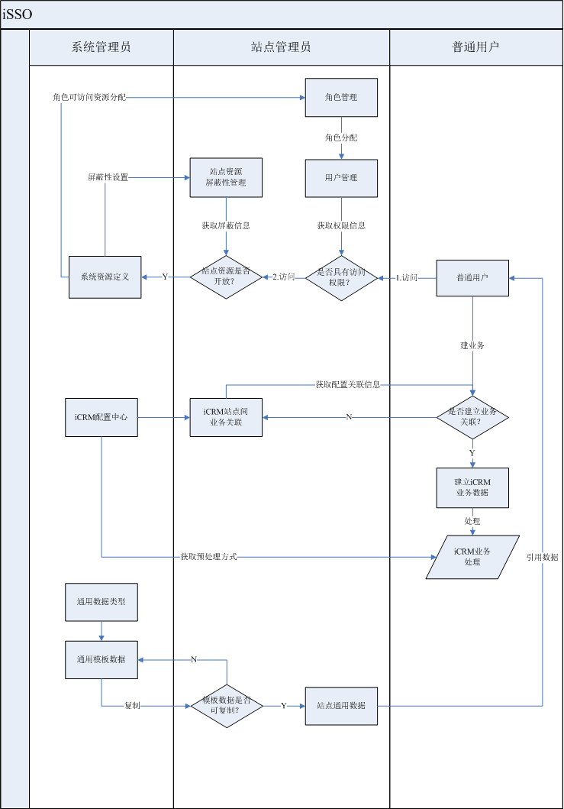图2-2 分站式管理整体业务流程图

分站式系统项目开发与总体设计

项目开发文件系统和数据处理流程设计
以下是分站式系统项目开发文件结构，从以下我们也不难看出，本分站式系统主要分为三层：User Interface Layer，Business Logic Layer、Data Access Layer，即用户接口层或UI层、业务逻辑层和数据交互层。其对应到文件系统中的子项目工程是iSSOnline为系统的UI层，iSSO.BLL为数据逻辑层，而iSSO.DAL为数据库交互层。iSSO.Singleton是UI层访问数据逻辑层的统一数据访问接口，里面都是静态的数据对象。
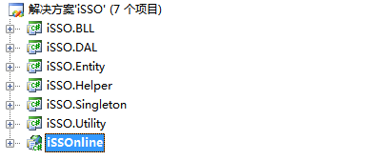
图 3-1-1 分站式系统项目工程文件结构图
而下图为整个业务数据操作流结构图，这也是我们在软件开发中使用比较多的三层体系结构，它的优点主要在于降低了页面显示层和逻辑层之间的这种耦合性，从而使整个项目的开发更易于分工与协助开发，从而为以后程序的扩展提供了方便，如图3-1-2 业务数据流操作结构图，其中实线表示项目依赖方向，而虚线则表示数据返回方向。Web.config为我们Web系统的配置文件。
SJTU_DATA
（数据库）
Browse(iSSOnline)
iSSO.Singleton
(单例模式)
iSSO.BLL
（业务逻辑层）
iSSO.DAL
（数据交互层）
Web.config
(配置文件)
图 3-1-2 业务数据流操作结构图

总体设计
学生信息管理系统模块说明：（如表3-2系统平台模块表)
模块名 | 功能介绍 | 说明
系统管理 | 包括的子模块有：  角色管理、用户管理、站点资源屏蔽性管理。 | 角色管理和用户管理主要是维护登录站点上的角色和用户的维护。而站点资源屏蔽性管理主要控制其他站点对本站点资源的可访问和可控性。
配置管理 | 包含有站点树管理、院系管理、模板类型管理、导入模板数据管理以及iCRM预定义动作管理。 | 主要是针对于整个系统而言，校区院系管理可以在已有的站点树上挂载新的站点，而模板类型和导入数据模板数据管理是为用户使用到的常用数据服务的。iCRM预定义动作管理主要针对站点间进行一些业务操作预设置的。
iCRM业务中心 | iCRM业务关系建立、iCRM业务来往 | 可以在CRM业务配置中进行站点与站点之间的业务关系的建立，从而为后续数据的交互做准备。可以作为站点之间信息共享通道。
学生信息管理 | 包括学生信息、教职员工信息、专业管理、班级管理、课程管理、考试管理、成绩查询等等。 | 主要提供对整个教学过程中信息的一个维护和查看。
帮助向导 | 对整个系统进行了针对性的介绍和站点指南。 | 为使用者提供帮助。

以下是整个分站式学生信息管理系统的管理模块功能结构树图：
iSSO学生信息管理系统
学生信息管理
系统管理
基础数据管理
档案管理
任课管理
课程管理
专业管理

考试管理
...
系统管理

iCRM业务中心

通用类型
通用类型数据
站点导入数据
角色管理
用户管理
资源屏蔽性管理
系统帮助
站点树管理
iSSO帮助

业务关系建立
iCRM预定义
院系管理
业务往来
图3-2 iSSO学生信息管理系统结构图

权限设计
总体来说，系统默认分为三类主要的登录身份：系统平台管理员、站点管理员和普通用户。平台管理员主要负责系统全局配置的维护，而站点管理员主要维护本站点的配置设置和更改，而普通用户则只能进行常规的用户操作。当然系统灵活的配置可以通过系统管理员来新增新的登录身份，并可以设置该登录身份下对应的用户对站点树的选择查看和控制，包括是否可以查看全局站点树、兄弟站点树以及在以上两种配置基础上对访问站点深度的进一步控制。
而对系统内部资源的访问，采用了双向访问控制，来达到站点资源访问安全，如下图3-3资源访问权限控制结构图：
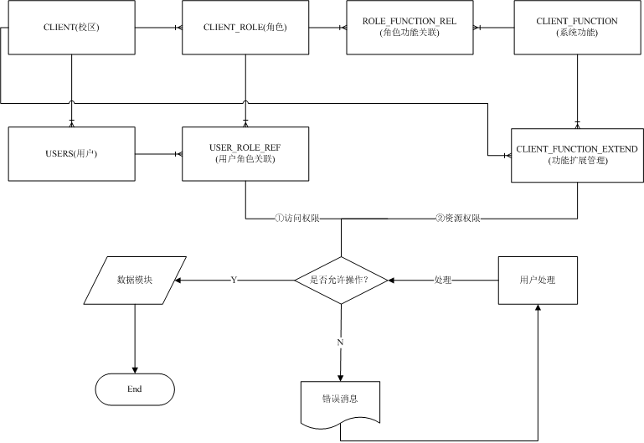图3-3-1 iSSO资源访问权限控制结构图
例如A站点用户user1需要访问B站点的S资源，那么要使用户user1成功访问B站点S资源，则需要达到以下两点：
- A站点对user1开放了访问本站点S资源的权限；
这点总结一句话就是哪个用户(USERS)对哪个资源（CLIENT_FUNCTION）具有某种权限(CREATE、DETELE、UPDATE、SELECT),而他们的这种判别关系则通过USER_ROLE_REF、ROLE_FUNCTION_REL连接起来。
- B站点允许资源S暴露给A站点用户所使用；
在这里被访问站点对自身资源屏蔽与开放的设置对象又分为三类：本站点用户、同组用户、其他用户，可以预设各站点访问的权限，权限有屏蔽、只读、可操作三种。本站点用户即挂载在当前登录站点下的所有用户，而同组用户则是从访问站点和被访问站点中选取一个从根站点出发，深度最深的一个节点，然后从这个选取的站点出发沿整个系统站点树回退追溯到根节点，如果另一个站点在这些被追溯到的站点中，则这两个站点关系为同组关系，而下挂载的用户则是同组用户。其他用户是则是排除在本站点和同组站点以外的站点下用户。
确定站点间关系思路：首先以访问站点和被访问站点都回退追溯到系统根节点，分别获得访问站点和被访问站点所有的追溯到的站点后，再获取两者最先共同交汇的节点，假如这个最先交汇的节点为访问节点或者被访问节点，这确定这两者的关系为同组站点，当访问站点和被访问站点为同一站点，这为当前站点，否则为其他站点关系。
如下图3-3-2 iSSO站点关系树所示：
站点11和站点1、站点111以及根站点iSSO为同组站点关系，而站点111和站点221为其他站点关系。
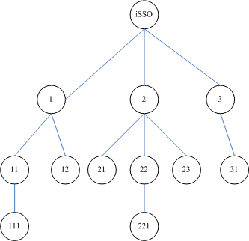
图3-3-2 iSSO站点关系树

配置管理设计
配置管理主要分为两个部分：模板数据管理、iCRM业务关系类型预处理设置。模板数据即我们通常所说的基础数据，主要方便用户在对系统操作过程中对数据的引用，比如说常用的政治面貌、地域等等，而这部分的话又主要分成三部分来完成，首先平台系统管理员生成模板数据类型，并设定模板类型是否锁定，锁定的话，其他站点无法导入这些类型数据到自己的站点域中，然后平台系统管理员往相应的模板类型中添加数据，最后便是站点管理员根据需要导入类型数据到自己站点数据库中，以方便站点中用户使用，数据流如图3-4-1 系统模板数据引用所示：
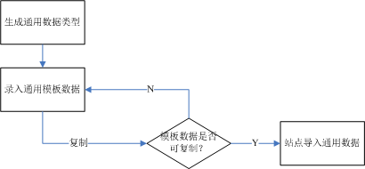
图3-4-1 系统模板数据引用
除此之外，配置管理中还可以配置iCRM预处理动作设置，iCRM有点像一个小型的客户管理系统，主要是为了方便学生在不同学校间的转学、转专业以及一些日常的业务来往，它主要是加强了高校之间合作的可能，从而使学校之间不再局限于线下的来往，而且两者可以保持密切的联系，iCRM主要分为以下几个方面：
- 平台管理员预设iCRM业务管理类型，同时设置这类业务类型处理的动作映射；
- 站点间相互发起在系统中已存在的业务类型的关系申请，而对方站点在接受到申请后，可以进行建立关系、驳回等操作；
- 在业务关系成功建立的基础上，双方就可以进行这种业务类型上的数据交互，即进行业务往来，而处理动作则按照第一步中预设定的动作对象进行处理。
在上面有几个名词：iCRM业务类型、iCRM业务(类型)关系、iCRM业务。业务类型即可以归属到一类业务的统称，比如转学类型；业务关系就是两个学校或者站点之间在这种业务类型上建立的关系；业务就是具体的数据，比如某某同学从某学校转入另一学校。
打个通俗的比方就是：业务类型好比构建桥梁的设计模型理念，而业务关系就是建立好的桥梁实物，而业务就是在这个桥梁上面过往的车辆和人员。
如图3-4-2 iCRM方案设计 则展示了一个常用的业务申请到建立的完整流程。
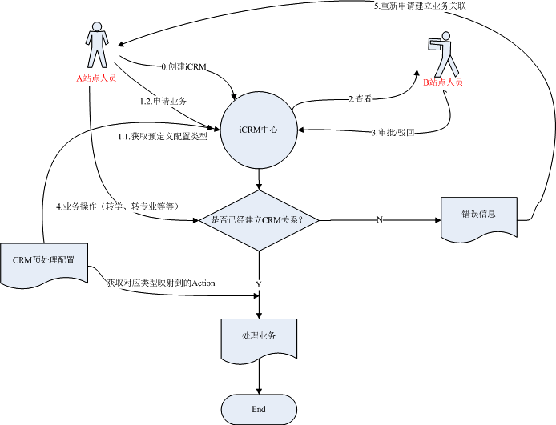图3-4-2 iCRM方案设计

数据库设计

Oracle 数据库
这次选择了运行性能比较稳定的Oracle10g。Oracle关系型数据库作为世界上第一个支持SQL语言的数据库，相比其他的数据库例如My Sql,SQL Server以及DB2，它拥有更强大的数据储存和事务处理能力，当然考虑到社会发展，高校信息量都在不断的增加，所以综合考虑对大数据量信息的处理，这也是选择Oracle的一个原因。

数据库ER图
以下是整个iSSO分站式学生信息管理系统中涉及到的数据库ER图：
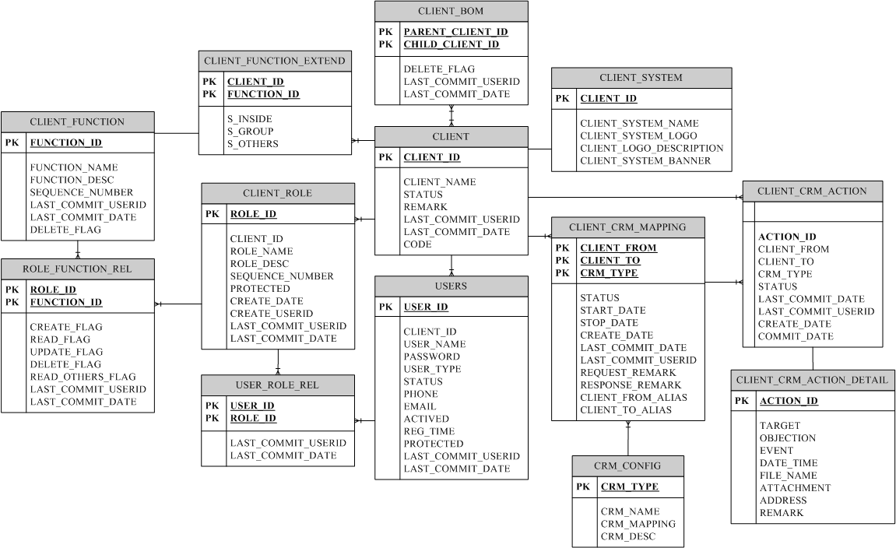
图4-2-1 系统权限与iCRM模块ER图
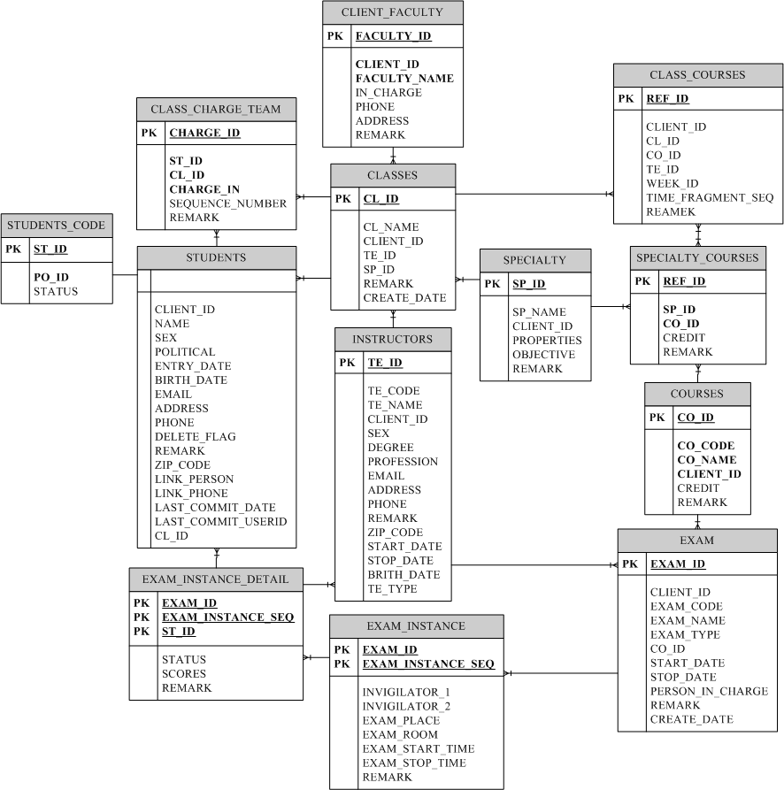
图4-2-2 学生信息管理模块ER图

数据库逻辑设计
注明：以下备注中关于Ref=1等等，表示和REFERENCE_TABLE表构成外键关系，Ref=1表示为对应于REFERENCE_TABLE表中REFERENCE_TYPE_CODE=1的REFERENCE_CODE代号。
表4-3-1 校区院系表[CLIENT]
字段名 | 类型 | 长度 | 描述 | 键(KEYS) | 必添 | 备注
CLIENT_ID | VARCHAR2 | 35 | 校区ID | PRIMARY KEY | Y
CLIENT_NAME | VARCHAR2 | 100 | 校区名 |  | Y
STATUS | VARCHAR2 | 10 | 状态 |  | Y
CODE | VARCHAR2 | 5 | 站点代号 |  | Y
REMARK | VARCHAR2 | 300 | 备注 |  | N
LAST_COMMIT_USERID | VARCHAR2 | 35 | 最后提交人 |  | N
LAST_COMMIT_DATE | DATE | 10 | 最后提交日期 |  | N
表4-3-2 校区院系关联表[CLIENT_BOM]
字段名 | 类型 | 长度 | 描述 | 键(KEYS) | 必添 | 备注
PARENT_CLIENT_ID | VARCHAR2 | 35 | 母校区 | PRIMARY KEY | Y
CHILD_CLIENT_ID | VARCHAR2 | 100 | 子校区 | PRIMARY KEY | Y
DELETE_FLAG | NUMBER | 4 | 删除标识 |  | Y
LAST_COMMIT_USERID | VARCHAR2 | 35 | 最后提交人 |  | N
LAST_COMMIT_DATE | DATE | 10 | 最后提交日期 |  | N
表4-3-3 用户表[USERS]
字段名 | 类型 | 长度 | 描述 | 键(KEYS) | 必添 | 备注
USER_ID | VARCHAR2 | 35 | 母校区 | PRIMARY KEY | Y
CLIENT_ID | VARCHAR2 | 35 | 子校区 |  | Y
USER_NAME | VARCHAR2 | 50 | 删除标识 |  | Y
PASSWORD | VARCHAR2 | 32 | 密码 |  | Y
USER_TYPE | VARCHAR2 | 10 | 登录身份 |  | Y | Ref=0
STATUS | VARCHAR2 | 10 | 状态 |  | Y
PHONE | VARCHAR2 | 30 | 联系电话 |  | N
EMAIL | VARCHAR2 | 30 | 邮件地址 |  | N
ACTIVED | VARCHAR2 | 10 | 激活标识 |  | N
REG_TIME | TIMESTAMP | 6 | 注册日期 |  | N
PROTECTED | NUMBER | 4 | 系统保护 |  | N
LAST_COMMIT_USERID | VARCHAR2 | 35 | 最后提交人 |  | N
LAST_COMMIT_DATE | DATE | 10 | 最后提交日期 |  | N
表4-3-4 站点个性化设置表[CLIENT_SYSTEM]
字段名 | 类型 | 长度 | 描述 | 键(KEYS) | 必添 | 备注
CLIENT_ID | VARCHAR2 | 35 | 校区ID | PRIMARY KEY | Y
CLIENT_SYSTEM_NAME | VARCHAR2 | 100 | 系统名称 |  | Y
CLIENT_SYSTEM_LOGO | BLOB | 0 | 系统Logo |  | N
CLIENT_LOGO_DES | VARCHAR2 | 100 | 系统描述 |  | N
CLIENT_SYSTEM_BANR | VARCHAR2 | 100 | 系统横幅 |  | N
表4-3-5 模板类型表[REFERENCE_TYPE]
字段名 | 类型 | 长度 | 描述 | 键(KEYS) | 必添 | 备注
REFERENCE_TYPE_CODE | NUMBER | 4 | 类型ID | PRIMARY KEY | Y
REFERENCE_TYPE_NAME | VARCHAR2 | 100 | 类型名称 |  | Y
LOCKED | NUMBER | 4 | 是否搜定 |  | N
REMARK | VARCHAR2 | 100 | 备注 |  | N
LAST_COMMIT_DATE | DATE | 10 | 最后提交人 |  | N
LAST_COMMIT_USERID | VARCHAR2 | 35 | 最后提交日期 |  | N
表4-3-6 模板数据表[REFERENCE_TABLE_TMPLATE]
字段名 | 类型 | 长度 | 描述 | 键(KEYS) | 必添 | 备注
REFERENCE_TYPE_CODE | NUMBER | 4 | 类型ID | PRIMARY KEY | Y
REFERENCE_CODE | VARCHAR2 | 10 | 参数代号 | PRIMARY KEY | Y
REFERENCE_NAME | VARCHAR2 | 100 | 参数名 |  | Y
APPRANCE_NUMBER | NUMBER | 4 | 序号 |  | N
SITE_SCOPE | VARCHAR2 | 10 | 站点查看范围 |  | N
DEEPTH | NUMBER | 4 | 站点查看深度 |  | N
REMARK | VARCHAR2 | 255 | 备注 |  | N
LAST_COMMIT_DATE | DATE | 10 | 最后提交人 |  | N
LAST_COMMIT_USERID | VARCHAR2 | 35 | 最后提交日期 |  | N
表4-3-7 站点数据表[REFERENCE_TABLE]
字段名 | 类型 | 长度 | 描述 | 键(KEYS) | 必添 | 备注
CLIENT_ID | VARCHAR2 | 35 | 校区ID | PRIMARY KEY | Y
REFERENCE_TYPE_CODE | NUMBER | 4 | 类型ID | PRIMARY KEY | Y
REFERENCE_CODE | VARCHAR2 | 10 | 参数代号 | PRIMARY KEY | Y
LAST_COMMIT_DATE | DATE | 10 | 最后提交人 |  | N
LAST_COMMIT_USERID | VARCHAR2 | 35 | 最后提交日期 |  | N
表4-3-8 学生信息[STUDENTS]
字段名 | 类型 | 长度 | 描述 | 键(KEYS) | 必添 | 备注
ST_ID | VARCHAR2 | 35 | 学生ID | PRIMARY KEY | Y
CLIENT_ID | VARCHAR2 | 35 | 校区 |  | Y
NAME | VARCHAR2 | 50 | 姓名 |  | Y
SEX | NUMBER | 4 | 性别 |  | N | Ref=1
POLITICAL | VARCHAR2 | 10 | 政治面貌 |  | N | Ref=2
ENTRY_DATE | DATE | 10 | 入校日期 |  | N
BIRTH_DATE | DATE | 10 | 出生日期 |  | N
EMAIL | VARCHAR2 | 50 | 邮件地址 |  | N
PHONE | VARCHAR2 | 30 | 联系电话 |  | N
DELETE_FLAG | NUMBER | 4 | 删除标志 |  | N
REMARK | VARCHAR2 | 200 | 备注 |  | N
ZIP_CODE | VARCHAR2 | 20 | 邮编 |  | N
LINK_PERSON | VARCHAR2 | 50 | 紧急联络人 |  | N
LINK_PHONE | VARCHAR2 | 30 | 联络人电话 |  | N
LAST_COMMIT_DATE | DATE | 10 | 最后提交日期 |  | N
LAST_COMMIT_USERID | VARCHAR2 | 35 | 最后提交人 |  | N
表4-3-9 学生学号表[STUDENTS_CODE]
字段名 | 类型 | 长度 | 描述 | 键(KEYS) | 必添 | 备注
ST_ID | VARCHAR2 | 35 | 学生ID | PRIMARY KEY | Y
PO_ID | VARCHAR2 | 50 | 学号 | UNIQUE | Y
STATUS | NUMBER | 4 | 状态 |  | N
表4-3-10 班级表[CLASS]
字段名 | 类型 | 长度 | 描述 | 键(KEYS) | 必添 | 备注
CL_ID | VARCHAR2 | 35 | 班级ID | PRIMARY KEY | Y
CL_CODE | VARCHAR2 | 50 | 班级代号 | UNIQUE | Y
CL_NAME | VARCHAR2 | 50 | 名称 |  | Y
CLIENT_ID | VARCHAR2 | 35 | 校区 |  | Y
TE_CODE | VARCHAR2 | 50 | 辅导员ID |  | N
SP_CODE | VARCHAR2 | 50 | 专业ID |  | N
REMARK | VARCHAR2 | 200 | 备注 |  | N
表4-3-11 教职员工表[INSTRUCTORS]
字段名 | 类型 | 长度 | 描述 | 键(KEYS) | 必添 | 备注
TE_ID | VARCHAR2 | 35 | 教师ID | PRIMARY KEY | Y
TE_CODE | VARCHAR2 | 50 | 教师代号 | UNIQUE | Y
TE_NAME | VARCHAR2 | 50 | 教师名称 |  | Y
TE_TYPE | VARCHAR2 | 10 | 类型(辅导员) |  | N | Ref=3
CLIENT_ID | VARCHAR2 | 35 | 校区 |  | N
SEX | NUMBER | 4 | 性别 |  | N | Ref=1
DEGREE | VARCHAR2 | 10 | 学历 |  | N | Ref=4
PROFESSION | VARCHAR2 | 10 | 职称 |  | N | Ref=5
EMAIL | VARCHAR2 | 30 | 邮件地址 |  | N
ADDRESS | VARCHAR2 | 100 | 家庭住址 |  | N
PHONE | VARCHAR2 | 30 | 联络电话 |  | N
REMARK | VARCHAR2 | 200 | 备注 |  | N
表4-3-12 课程表[COURSES]
字段名 | 类型 | 长度 | 描述 | 键(KEYS) | 必添 | 备注
CO_ID | VARCHAR2 | 35 | 课程ID | PRIMARY KEY | Y
CO_CODE | VARCHAR2 | 50 | 课程代号 | UNIQUE | Y
CO_NAME | VARCHAR2 | 50 | 课程名 |  | Y
CLIENT_ID | VARCHAR2 | 35 | 校区 |  | Y
CREDIT | NUMBER | 4 | 学分 |  | N
REMARK | VARCHAR2 | 200 | 备注 |  | N
表4-3-13 专业表[SPECIALTY]
字段名 | 类型 | 长度 | 描述 | 键(KEYS) | 必添 | 备注
SP_ID | VARCHAR2 | 35 | 专业ID | PRIMARY KEY | Y
SP_NAME | VARCHAR2 | 50 | 专业名称 |  | Y
CLIENT_ID | VARCHAR2 | 35 | 校区 |  | Y
PROPERTIES | VARCHAR2 | 10 | 性质(专、本) |  | N | Ref=6
OBJECTIVE | VARCHAR2 | 200 | 培养方向 |  | N
REMARK | VARCHAR2 | 200 | 备注

表4-3-14 考试表[EXAM]
字段名 | 类型 | 长度 | 描述 | 键(KEYS) | 必添 | 备注
EXAM_ID | VARCHAR2 | 35 | 考试ID | PRIMARY KEY | Y
CLIENT_ID | VARCHAR2 | 35 | 学校ID |  | Y
EXAM_CODE | VARCHAR2 | 50 | 考试代号 |  | Y
EXAM_NAME | VARCHAR2 | 10 | 考试名称 |  | Y
EXAM_TYPE | VARCHAR2 | 35 | 类型(开、闭卷) |  | Y | Ref=7
CO_ID | DATE | 10 | 考试课程 |  | Y
START_DATE | DATE | 10 | 开始时间 |  | Y
STOP_DATE | VARCHAR2 | 35 | 结束时间 |  | Y
PERSON_IN_CHARGE | VARCHAR2 | 35 | 责任教务 |  | N
CREATE_DATE | VARCHAR2 | 35 | 创建日期 |  | N
REMARK | VARCHAR2 | 35 | 备注 |  | N
表4-3-15 考试表[EXAM_INSTANCE]
字段名 | 类型 | 长度 | 描述 | 键(KEYS) | 必添 | 备注
EXAM_ID | VARCHAR2 | 35 | 考试ID | PRIMARY KEY | Y
EXAM_INSTANCE_SEQ | NUMBER | 4 | 序号 | PRIMARY KEY | Y
INVIGILATOR_1 | VARCHAR2 | 35 | 监考人员1 |  | N
INVIGILATOR_2 | VARCHAR2 | 35 | 监考人员2 |  | N
EXAM_PLACE | VARCHAR2 | 100 | 考试地点 |  | N
EXAM_ROOM | VARCHAR2 | 50 | 考试教室 |  | N
EXAM_START_TIME | DATE | 10 | 开考时间 |  | Y
EXAM_STOP_TIME | DATE | 35 | 结束时间 |  | Y
REMARK | VARCHAR2 | 200 | 备注 |  | N
表4-3-16 考试表[EXAM_INSTANCE_DETAIL]
字段名 | 类型 | 长度 | 描述 | 键(KEYS) | 必添 | 备注
EXAM_ID | VARCHAR2 | 35 | 考试ID | PRIMARY KEY | Y
EXAM_INSTANCE_SEQ | NUMBER | 4 | 序号 | PRIMARY KEY | Y
ST_ID | VARCHAR2 | 35 | 参考人员 | PRIMARY KEY | Y
STATUS | VARCHAR2 | 10 | 状态 |  | Y | ReF=8
SCORES | NUMBER | (19.2) | 考试分数 |  | N
REMARK | VARCHAR2 | 200 | 备注 |  | N

数据储存过程
以下是分站式系统所用到的核心ORACLE Package Procedure 和 Function，由于篇幅原因，这里只列出了方法名和参数：
CREATE OR REPLACE PACKAGE ISSO_SQL_PACKAGE_SITE IS
TYPE T_CURSOR IS REF CURSOR;
TYPE T_CLIENT_RECORD IS RECORD
(
client_id client.client_id%type,
client_name client.client_name%type
);
TYPE T_CLIENT_TABLE IS TABLE OF T_CLIENT_RECORD;
prefixChar varchar2(5):='__';

-- Public function and procedure declarations
/*获取兄弟节点*/
FUNCTION F_GET_BROTHER_NODE_LIST(
p_sequence_id number,
p_client_id varchar2,
p_is_contain_brothers number,
p_max_deep number) return number;

/*获取节点树*/
PROCEDURE P_GET_SITE_LIST(
p_client_id varchar2,
p_is_contain_brothers number,
p_max_deepth number,
ret_record out T_CURSOR);

/*获取两站点之间的关系ret_relation -1 不相干的站点 0 当前站点 1 父子、祖孙站点*/
PROCEDURE P_GET_SITE_RELATION(
p_login_client_id varchar2,
p_site_client_id varchar2,
ret_relation out number);
/*获取CRM节点[逆向查询到两个站点有共同的父节点]*/
PROCEDURE P_GET_CRM_SITE_LIST(
p_from_client_id varchar2,
p_to_client_id varchar2,
p_ret_from_id out number,
p_ret_to_id out number,
ret_record out T_CURSOR);

--获取孩子节点
FUNCTION F_GET_CHILD_NODE_LIST(
p_sequence_id number,
p_previous_count number,
p_deep_count number,
p_client_id varchar2,
p_max_deep number) return number;

--获取孩父节点
FUNCTION F_GET_PARENT_NODE(
p_sequence_id number,
p_child_client_id varchar2,
p_next_sequence_number number) return number;

FUNCTION F_PAD_CHAR(charCount number) return varchar2;
END ISSO_SQL_PACKAGE_SITE;

分站式系统详细设计

系统管理功能模块设计

5.1.1. 用户管理功能模块描述
用户管理：在此模块中，管理员可以进行对用户信息进行相应的增加、删除、修改操作、查询等操作，整体上页面分为三部分，最上面一部分是查询区域，中间为列表显示区域，底部是编辑区域，具体是新增或者编辑可以通过底部右上角的功能模式框进行提示。
在iSSOnline/SystemManage文件夹下：
用户管理
新增
删除
编辑
查询
分配角色
图5-1-1 用户管理模块功能

(1)查询功能：使用用户可以通过用户名、电子邮件地址、登录身份类型进行查询。
(2)新增功能：点击新增按钮底部的模式框变更为新增状态，这也是系统初始化页面时的默认状态，这时编辑区域所有控件都初始化为新增状态，信息主要包含用户名、登录身份、密码、确认密码和邮件地址。而在填入了用户名的过程中，可以点击唯一性校验来验证用户名是否在系统中已经存在，如果存在则提示：[此帐号已经存在!]，当点击保存以后，系统会校验注册是帐号是否被系统屏蔽，如admin帐号，以及用户名、密码、确认密码、登录身份、邮件地址不能为空，密码和确认密码必须为匹配，当通过完成以后则可以新增入库操作。
(3)编辑功能：在查询出来的列表中，点击操作区域的 编辑 ，便可以将当前选中的用户信息带出到编辑区域同时模式框变更为编辑模式，编辑区域除了用户名不能更新之外，其外数据都可以进行相应操作，具体校验同新增模式，而是否开启网站登录功能则为控制用户的登录有效性。
(4)删除功能:从查询列表中选择需要删除的记录，然后点击删除按钮，这时会弹出可选择对话框并提示信息：[删除用户信息同时会清除用户和角色的关联数据，是否继续？]， 点击确认这批量删除对应的用户信息，取消则返回原始界面，不进行任何操作。
(5)分配角色:点击操作区域下的角色定义，可以弹出角色分配界面的模式对话框，初始化界面显示已选角色和备选角色，用户可以通过向左、向右箭头来移除或者添加角色到相应的用户，设置完毕以后，点击设定按钮，则保存当前的设置，然后点击关闭按钮回来原始界面。

5.1.2. 角色管理模块流程图
在此模块中，管理员可以进行对角色信息进行相应的增加、删除、修改操作、查询等操作，整体上页面分为三部分，最上面一部分是查询区域，中间为列表显示区域，底部是编辑区域，具体是新增或者编辑可以通过底部右上角的功能模式框进行提示。
在iSSOnline/SystemManage文件夹下：
角色管理
新增
删除
编辑
查询
权限设定
图5-1-2 角色管理模块功能
(1)查询功能：使用用户可以通过角色名称、角色描述、是否受系统保护进行查询。
(2)新增功能：点击新增按钮底部的模式框变更为新增状态，这也是系统初始化页面时的默认状态，这时编辑区域所有控件都初始化为新增状态，信息主要包含序号、角色名称、角色描述和是否受系统保护，其中受系统保护表示受保护的角色无法删除。校验时包括序号、角色名称、角色描述不能为空，且都有相应的长度限制。
(3)编辑功能：在查询出来的列表中，点击操作区域的 编辑 ，便可以将当前选中的角色信息带出到编辑区域同时模式框变更为编辑模式，具体校验同新增模式。
(4)删除功能:从查询列表中选择需要删除的记录，然后点击删除按钮，这时会弹出可选择对话框并提示信息：[删除角色信息同时会清除角色和资源的关联数据，是否继续？]， 点击确认如果这个角色是受系统保护，则显示信息[角色 受系统保护，无法删除!],否则则批量删除对应的角色信息，取消则返回原始界面，不进行任何操作。
(5)权限设定:所谓权限定义，就是看一个角色有哪些操作功能，所以凡是分配了此角色的用户都具有相应的操作权限。点击操作区域下的权限设定，可以弹出权限分配界面的模式对话框，初始化界面显示拥有的权限，界面中操作权限按资源分创建、读取、编辑以及删除权限，权限设定采用按也保存设定的模式，即对每页的资源设定一个权限以后，点击[保存当前页所有设置]按钮,则系统对当前页面的设置进行入库处理，点击关闭窗口则回来原始界面。

5.1.3. 站点资源屏蔽性管理模块流程图
本模块主要是对本站资源其他站点可访问性或者屏蔽性的一个设定，在此模块中，站点管理员可以系统中已经定义好的资源进行屏蔽性设定，设定的对象可分为三类：当前站点用户、同组站点用户、其它站点用户，具体定义参见总体设计中的权限设计模块。这里只能进行查询和编辑操作。
在iSSOnline/SystemManage文件夹下：
站点资源屏蔽性管理
资源屏蔽性
图5-1-3 资源管理模块功能
(1)查询功能：使用用户可以通过资源名称、资源描述进行查询。
(2)屏蔽性设定:设定可以通过按页批量设定和单记录设定，当从查询结构中，点击操作区域的编辑，则系统会把当前资源在本站点中设定的信息回填到界面中，此时序号、资源名称、资源描述为只读模式，不允许用户修改，而只开放对资源屏蔽性编辑，点击保存，则系统会自动刷新显示列表，而批量设定就是选中记录，然后设定编辑区域中的屏蔽性，点击[批量设置资源屏蔽性【按编辑区设定】]，则保存当前选中的记录设定，并同步刷新列表。

配置管理功能模块设计

5.2.1. 站点树管理模块功能描述
站点树管理：进入该模块页面，可以对当前站点包括所有子站点的信息编辑、子站点添加、以及系统个性化设置和管理，当暂时不允许删除操作。
在iSSOnline/ConfigManage文件夹下：
站点树管理
站点树查看
站点信息编辑
站点系统个性化设置
添加子站点
站点移动
图5-2-1 校区院系管理模块功能
(1)选中站点树后，系统会把选中站点的信息带入到编辑区域，可以对站点名、站点描述以及站点代号进行编辑，站点代号主要在生成学号时有用，其中站点名和站点代号为必填。选中单选按钮组中的新增，则可以在当前选中的站点下添加新的子站点，选择移动则可以把站点挂载了别的站点下，但为了避免这个循环迭代关系，所以对当前站点不能移动了自己或者子站点下。
(2)【个性化设置面板区域】为站点用户登录系统以后为其设定一个个性化的界面，包括Logo图片，站点标题、站点描述、横幅等等。其实logo图片只允许上传gif，pjpeg或者bmp图片。

5.2.2. 院系管理模块功能描述
院系管理管理：本模块主要当前站点下院系的管理和维护。

5.2.3. 模板类型管理模块流程图
模板数据类型管理：本模块主要为系统提供统一的共通数据，然后站点管理员根据站点需要可选取的导入设定的模板数据，这部分主要提供了参数类型的建立、编辑、查询、设定参数等管理。
模板类型数据管理
模板类型查看
模板类型编辑
设定参数
参数查看
参数新增
参数编辑
参数删除
Ref=0?
访问深度
访问站点
图5-2-2 模板类型管理模块功能
(1)本模块可以对模板类型按数据类型名称、是否受系统锁定等查询，点击操作区域的编辑可以把模板类型数据带入到编辑区域，可以进行更新操作，但这不部分不允许新增和删除操作，主要原因是模板数据类型已经在系统开发前期已经设定，只是里面的参数可能进行相应的变更。其中锁定功能是仅限系统平台使用，其他站点无法导入其使用域中。
(2)操作区域的设定参数，则可以在当前类型下添加相应的数据参数。点击此按钮以后弹出参数设定模式对话框，这时系统判断当前模板类型是否为系统登录身份类型即Ref=0，如果是则在弹出的页面的编辑区域在原来默认基础上多了：[站点访问权限控制面板]，这一点主要是分配了此登录身份的用户在登录以后选择站点的时候才受影响，它包括是否可以查看兄弟节点、是否可以查看子节点，以及在此基础上查看到的站点深度。否则在非Ref=0的情况下，操作者只可对参数的序号、参数代号，参数名以及参数描述进行编辑等操作。

5.2.4. 站点导入模板数据管理模块流程图
站点导入模板管理：本模块主要是站点管理员导入平台中的模板数据准备，以备站点用户在操作中使用。
站点导入模板数据
按条导入
整体导入
未锁定？
N
Y
图5-2-4 站点导入模板数据模块功能

(1)通过查询出所有模板类型以后，站点管理员便可以对模板数据按整体导入，或者点击操作区域的按条导入，则弹出此模板类型下所有参数数据，用户可以按已导入或者未导入进行查询，在此页面用户可以按多条参数导入或者一条记录的导入。

5.2.5. iCRM预定义动作管理模块流程图
iCRM预定义动作管理模块：本模块主要为后续iCRM业务关系建立和业务处理提供基础数据和映射的处理对象数据。
- 包含对iCRM业务类型数据的基础维护，主要建立一个iCRM业务类型和一个处理方式的映射，如下图所示：CRM_CONFIG即我们的一个iCRM业务类型实体对象,其中属性CRM_MAPPING指定了处理此类业务类型数据的动作对象，这里保存的是处理对象类的AssemblyQualifiedName即程序集限定名称，这些动作处理对象都继承自统一接口CRMTaskAPI，它包含有name属性和action方法。其中name为类名称，action为处理此类业务数据的方法。
- iCRM业务处理流程：在每一个iCRM业务中都分配了一个唯一的key，以标识区分一个明确的业务对象。首先系统会寻找此业务对应的业务类型，然后根据业务类型找到对应的CRM_CONFIG实例，并获取CRM_MAPPING配置参数，最后系统根据这个配置的参数使用.NET Reflect机制来动态产生CRMTaskAPI的子类的一个动作对象实例，并把这个业务的key交给此动作实例的action方法进行处理。
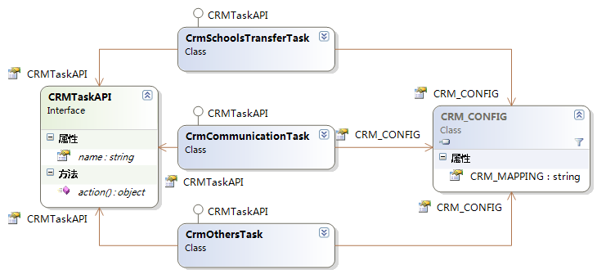
图5-2-5 iCRM预定义动作管理模块功能关联图

iCRM配置中心管理功能模块设计

5.3.1. iCRM业务关系建立模块功能描述
iCRM业务关系建立模块：为站点间业务关系申请等操作，主要分为两部分：我所申请的业务以及其他站点向本站点申请的业务，具体数据流程图如下：
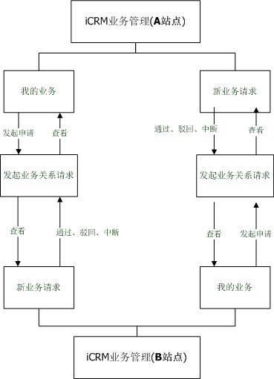
图5-3-1 iCRM业务管理结构图
(1)在新业务关系申请页签中用户可以查看新到的业务关系申请，包括等待审批、已经建立连接、中断等业务关系，对待审批的业务关系申请操作者可以进行通过或者驳回操作，而对于已建立的关系，可以进行中断处理。
(2)在我的业务中，显示了本站点所申请的业务关系，对待审批的业务关系申请进行取消操作、也可以对已建立关系的业务进行中断操作。而对于被驳回等业务只能进行查看详细信息。

5.3.2. iCRM业务来往模块功能描述
iCRM业务来往管理：以下以转学为例:考虑到学生可能在本学校不同校区转校转专业、以及不同学校之间的转校，而这里需要在iCRM中所构建的基础上来完成。
而下图5-3-2-1 iCRM业务来往功能图 中的iCRM预定义动作则配置业务类型具体对应于实现iTask接口的哪个子类，即指定了此类业务关系需要哪个子类来处理。
其实对这一块我们可以扩展到不同学校或者校区之间的学习交流、联谊活动展开等等。
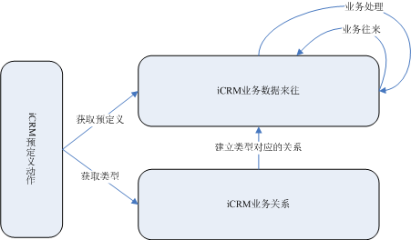
图5-3-4-1 iCRM业务来往功能图
- 以转学情况为例：转入方通过添加相应的转入学生信息，然后选择已和本校区建立转学关系的学校，选择期待转入学校的专业，并注明转学原因，数据保存以后，创建的业务转学记录状态变更为【待审批】。被转入方登录系统以后，看到有转学信息，并查看当前学校在现学校的成绩情况后，进行同意和不同意操作，同意则将当前业务数据状态本更为【已接受(处理中)】，并将当前业务数据放入到处理队列中，交给iCRM业务队列后台处理模块处理，反之不同意则废除当前申请记录，状态变更为【已驳回】，即当前数据被终止。

5.3.3. iCRM业务队列后台处理管理模块
iCRM业务队列后台处理：主要是对iCRM业务状态为已接受(处理中)的数据进行后期处理。
- 这使用到了.Net中的开源项目Quartz来执行自定义的Job操作，限定这个Job每隔系统配置的时间段进行一次此操作，即循环检测系统是是否是有需要处理的业务数据。
- 处理步骤：当Job处理到一票业务时，系统先查看对应业务中类型中的参数配置，然后根据参数配置产生一个继承了CRMTaskAPI接口子类的一个实例，并调用接口实现类中的action方法。
- 以下是数据处理结构图：
Reflect反射机制
实现接口
运行action方法
转学业务

学习交流业务

其他业务

iTask接口（含有acion方法）

图5-3-3 iCRMTask接口现实

学生信息管理系统功能模块设计
学生信息管理系统功能模块：本模块主要用户维护学生信息、教职员工信息、班级信息、专业信息、课程信息、考试信息等，具体可参见下图5-4学生信息管理功能模块结构图：
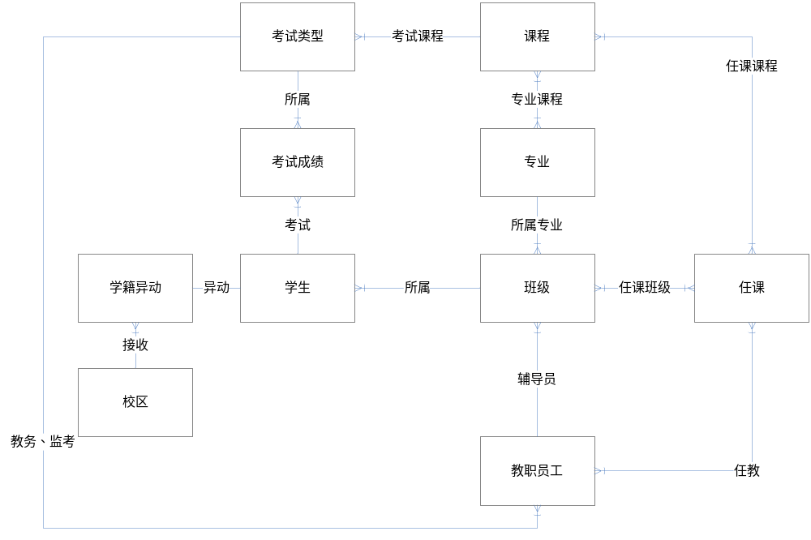
图5-4 学生信息管理系统管理结构图

5.4.1. 档案管理模块
档案管理：本模块主要包含学生信息管理、教职员工信息管理。
- 学生信息管理：主要负责对学生基本信息的增、删、查、改和管理，以维护整个校区或者站点下的学生对象为主要目的。
学生信息
新增
删除
编辑
查询
5.4.1.1学生信息管理模块功能

- 对学生信息的查询，可以通过学号进行精确查询，也可以通过姓名进行模糊查询。
- 本页面可以查询出学生的基本信息，点击操作区域的编辑或者新增按钮，则页面跳转到信息编辑或者新增页面，页面信息分两部分显示：基本信息、附加信息。基本信息显示了包括学生姓名、性别、家庭住址等等，而附加信息则包含了学生学号信息、所在班级等信息。点击学号后面的[生成学号]按钮,则系统自动调用生成学号的核心方法，此生成方式可以根据后续需求进行更改。生成学号规则：校区代号(5位) + 年份后两位yy (2位) + 月份MM (2位) + 顺序生成码(6位)。在学号新增或者更新过程中，校区代号即学号的前5位是无法修改的，这也是为了保证不同校区的学号不同，以便在把学号作为登录账号时避免重复，同时也可以在附加信息模块设点学生是否具有网站登录功能的权限，只有开启网站登录功能的学生才能够登录本网站。
- 教职员工信息管理：主要负责对教职员工基本信息的增、删、查、改和管理，以维护整个校区或者站点下的教职员工信息为主要目的。
  - 教职员工管理主要包含对教职员工基本信息的维护和操作,也可以在这里开启网站登录功能，只有具有开启网站登录功能的教职员工才可以登录本网站，系统默认是开启。而任教课程管理则是用户维护当前教师下所任教的课程以及任教的班级，任教课程管理其实主要包含了教职员工对任课班级、任课课程的一个关联管理。

5.4.2. 任教信息管理模块
任教信息管理模块：任教信息管理主要包含三部分专业管理、班级管理和课程管理。
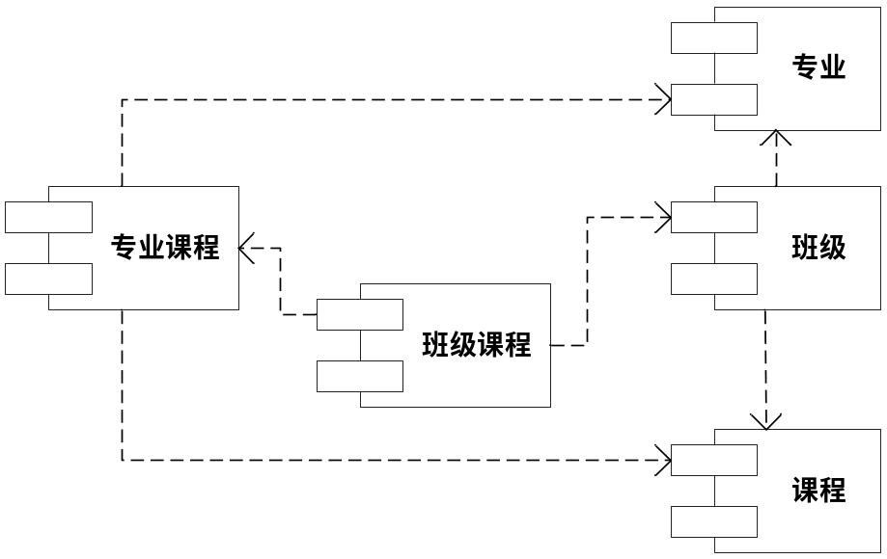
5.4.2.1任教信息管理UML组件图
- 专业管理：专业管理主要专业基本信息和专业课程管理两部分。
- 专业信息管理主要对专业情况的查看，以及新增、删除、修改操作。
- 专业课程管理维护了专业课程下与所包含的课程，以便在后续的班级排课中使用。
- 班级管理：班级管理主要分为班级基础信息维护、班级成员维护、班级成员维护和班级课程维护。
  - 班级基础信息维护：包含了对班级辅导员、所属院系、所属专业和其基本信息管理，当设置了班级课程信息时，专业信息无法修改。
  - 班级成员信息维护：包含了对班级成员的查看，主要两种查看方式：按简略形式和按列表形式。
  - 班级成员信息维护：主要用户维护班级中班委负责人信息管理。
  - 班级课程信息维护：维护班级排课信息，这些课程数据来源于在班级基础课程管理中的专业所关联的专业课程信息。
- 课程管理：主要用于对学院所有课程信息的管理和维护。
- 课程信息管课程理主要包含的信息是课程名称、课程代号、学分和备注等信息,课程信息可能在考试类型、专业课程和教师任课课程中关联。

5.4.3. 考试信息管理模块
考试信息管理：考试信息管理主要包含三部分内容：考试类型管理、成绩管理、成绩查询。
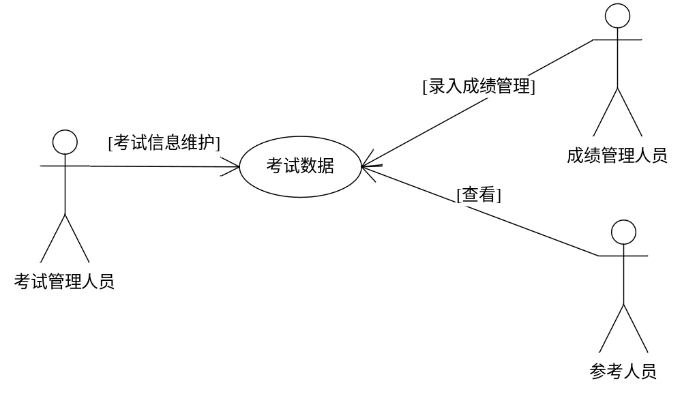
5.4.3.1考试信息管理UML用例图
- 考试类型管理：考试类型维护、考试实例、考试对象信息维护。
- 考试基础信息维护主要设定考试的课程对象、责任教务、以及设定开始的考试类型(开卷、闭卷)等等。
- 考试实例主要是对考试类型可以产生多个考试实例，考试实例主要是针对于考试类型的考试可以设定不同的考试场次、不同的考试时间以及监考教师等等。
- 考试对象主要维护每一个考试实例和参加人员的一个关联，同时考试对象模块中也可以查看考试成绩以及参考人员的考试状态(缺考、免考等等)，但是考试对象只能参数一个考试类型下的一个考试实例。
  - 成绩管理：成绩管理有两部分内容：考试成绩录入、考试成绩查询。
- 考试成绩录入：考试完成以后，为考试人员录入成绩。考试成绩主要是按考试实例来录入。
- 考试成绩查询：本功能主要为班主任或者辅导员服务，可以按班级查询所有学生的成绩和学分情况，并可以通过选择性的查看某一学生具体的成绩情况，页面同【考试管理-成绩查询】页面。
  - 成绩查询：成绩查询主要针对于参考人员自身对考试成绩的查询。
- 成绩呈现方式为学生在整个学习过程所有参与考试成绩和学分情况。
考试成绩的显示为每门课程有第一成绩、第二成绩，但最多只有第五成绩，即学生可能在校期间由于不及格或者不满足自己的考试成绩，可以选择重修，因此会有第二成绩。而计算平均分的方式按参考人员在每门课程考试过程中所获得的最高成绩计算，计算平均分的方式按加权平均方案：平均分=（各科目最高成绩*学分）相加总和/总学分。
学分统计分为已修总学分和已合格总学分。已修总学分为学生已经学习了某门课程，及不及格都统计到已修分学中，而已合格总学分，则是学生的考试成绩达到了该门考试类型指定的及格分数线，则定为及格，且将此门课程的学分算入到已合格学分当中，对于一门课程参加了多次考试的情况，则获取最高成绩来划分为合格或者不合格。

系统实现

分站式系统登录模块实现

6.1.1 站点登录和分站选择主页面
在本登录模块中，系统可以根据不同的登录身份来显示关联的站点树结构，站点树的结构主要包含三种方式：显示整个站点、显示兄弟站点、显示站点的深度。而这三种方式可以自由组合，可以在【配置管理-模板类型管理】中设定。
默认情况下，系统只有三种登录方式，即普通用户、教师用户以及管理员身份，当然也可以灵活的在【配置管理-模板类型管理】中自定义其他的登录身份，从而可以实现不同的控制需求。
而选择站点以后，系统会根据配置的站点个性化设置，来展现选择站点相应的Logo图标以及站点名称和描述。
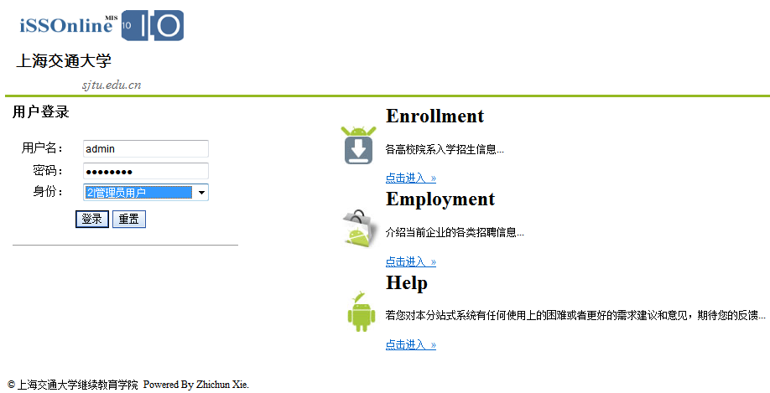
6.1.1.1登录界面
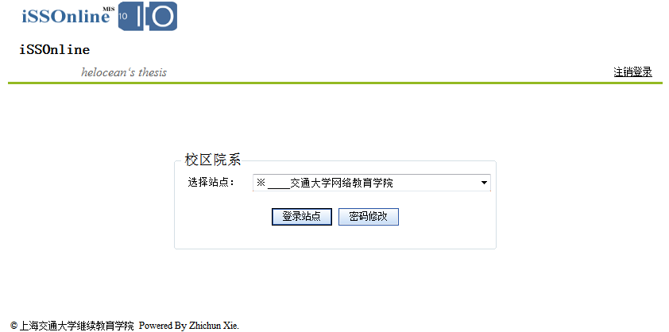
6.1.1.2站点选择界面
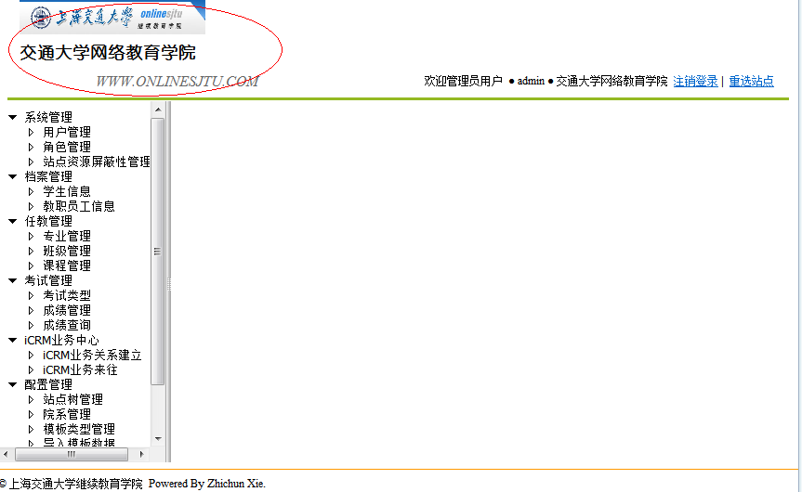
6.1.1.3站点主界面

系统管理模块实现

6.2.1 用户管理模块主页面
用户管理主要是对当前选中站点下所有用户信息的管理与维护，包括用户信息查询，用户角色定义，以及对用户密码，登录身份以及是否启用网站登录功能进行编辑。
初始化进入本页面时，系统的编辑区域默认为新增模式，这可以通过右侧的操作状态模式可以看出，当点击操作用的编辑按钮时，状态操作模式变更为更新，同时会将当前用户信息填充到编辑区域。界面中的登录身份的选择即登录界面中的登录身份，是否启用网站登录功能为开启的时候则当前选择的用户可以登录本系统，反之则没有权限登录本系统。
操作列表中的角色定义即在【系统管理-角色管理】中定义的角色数据。
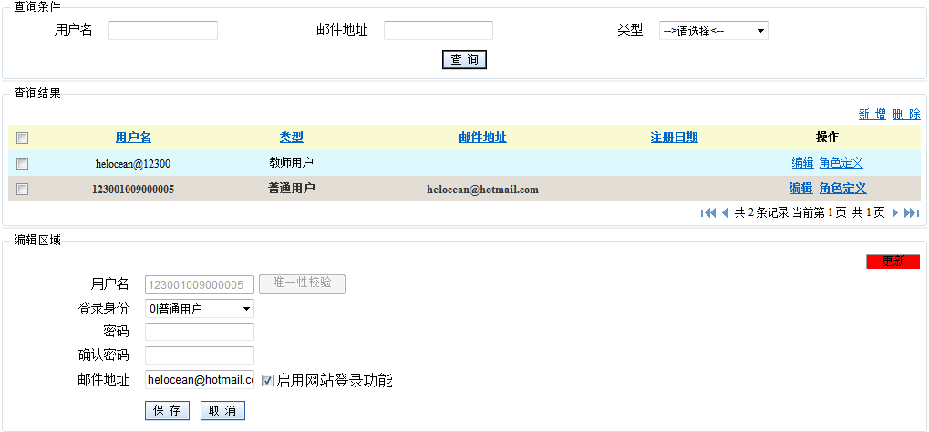
6.2.1.1用户管理界面
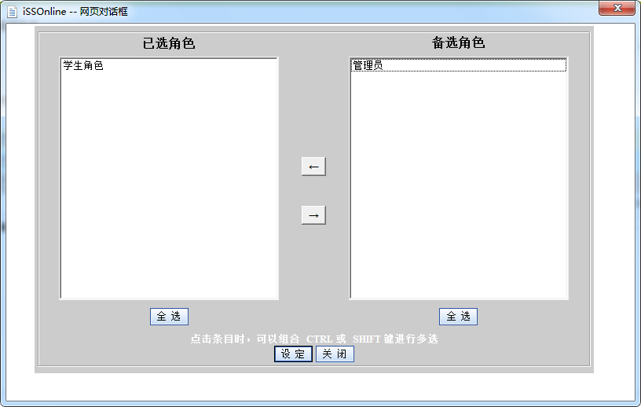
6.2.1.2用户角色定义界面

6.2.2 角色管理模块主页面
角色管理用户维护当前站点下的角色信息，包括对角色查询、编辑以及权限设定等操作。
同用户管理页面，初始化进入本页面时，系统默认编辑区域为新增模式，当点击操作用的编辑按钮时，更为更新模式，同时填充数据到编辑区域，界面中的是否受系统保护，即不可以直接删除此类数据，而需要去掉该选项再进行删除操作。
权限定义即所谓的为角色限定可操作的资源，当用户分配了此角色时，则用户可以使用当前角色下所有分配的资源操作权限。
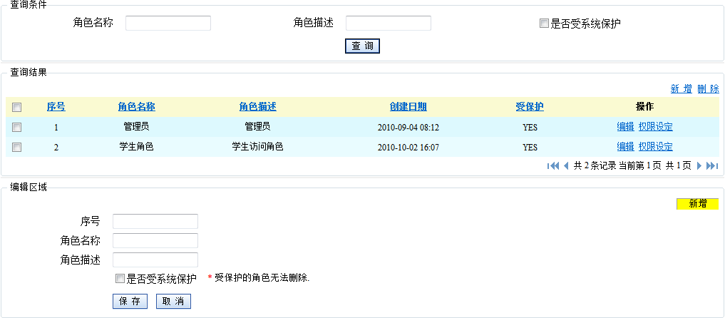
6.2.2.1角色管理界面
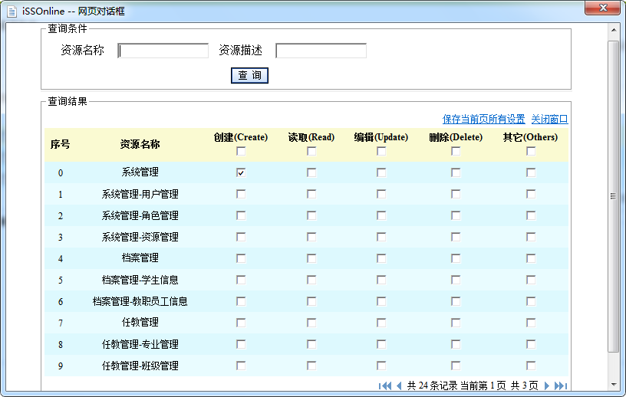
6.2.2.2角色权限设定界面

6.2.3 站点资源屏蔽性管理模块主页面
本模块主要控制资源的双向访问中的屏蔽性管理方面，即对访问本站点资源的其他站点限定其可操作性和可访问性。具体访问站点和被访问站点的关系为当前站点、同组站点还是其他站点，已在设计模块中讲到。
在这部分中没有新增模式，只有对编辑区域数据具有只读和更新操作。对资源的访问屏蔽性可分配:完全屏蔽、只读、可执行，当系统资源屏蔽性未设定时，其他站点只要能够访问本站点资源，默认是可执行。页面中对资源屏蔽性设定可批量设定和单资源限定，批量设定即选中列表左侧的复选框，再点击列表右上角的【批量设置资源屏蔽性】按钮，就可更改所有选择资源的操作设定。
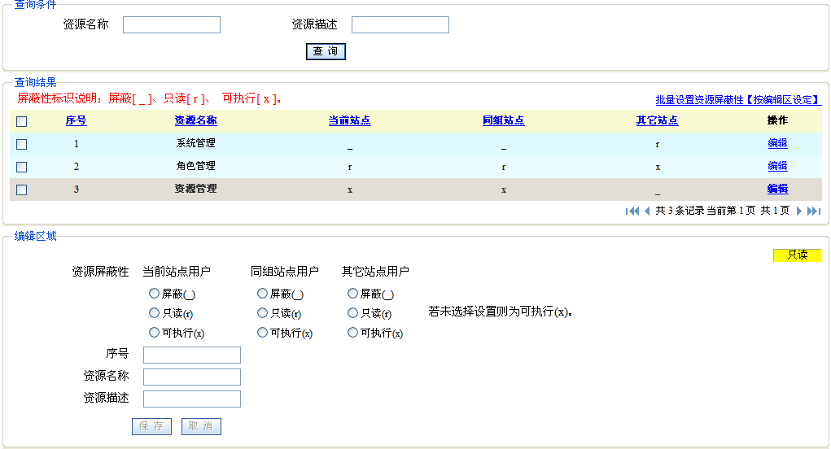
6.2.3.1资源屏蔽性管理界面
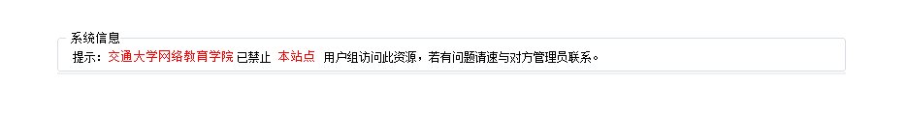
6.2.3.2对资源完成屏蔽提示界面

配置管理模块实现

6.3.1 校区院系管理模块主页面
此模块用户维护当前站点树下所有子节点的树结构，包括对对站点树节点的编辑、新增和移动操作。编辑和新增可以同时设定选中站点的【系统个性化设置】。
新增和编辑可以对站点名称、站点描述以及站点代号进行操作，这里的站点代号必须为整个分站式系统维护，不可重复。【系统个性化设置】为当前站点用户登录以后设置对应站点的Logo图标和描述。
当在左侧选中节点后，点击移动，则同时会在右侧生成和左侧一模一样的站点树，然后在右侧选择要移动到的目标节点，点击保存，系统会把左侧选择的点击（包括其子节点）整体移动到右侧选择节点下，同时页面同步刷新，使用户及时看到移动后的效果。但这里需要注意的时候，右侧选中站点不能为左侧选中站点的子节点和它本身节点，否则会提示：“目标站点和目的站点存在父子迭代关系，无法完成操作！”。
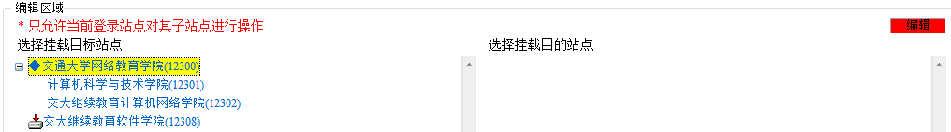
6.3.1.1站点树显示区域
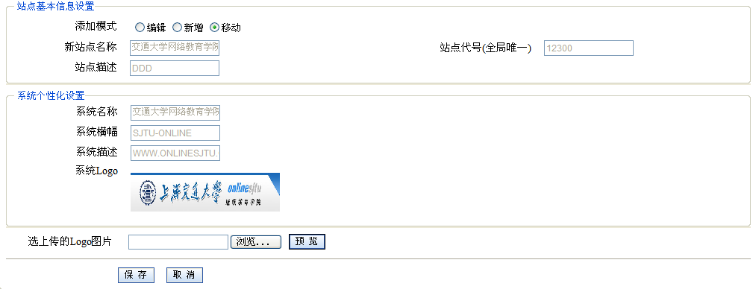
6.3.1.2站点树编辑区域

6.3.2 院系管理模块主页面
院系管理主要是对本站点下院系的管理和维护。
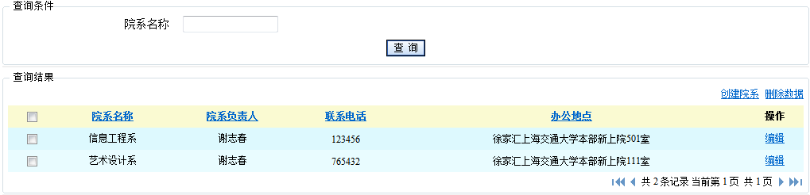
6.3.2.1院系管理维护界面

6.3.3 模板类型管理模块主页面
本模块主要对系统通用数据管理和维护。
这部分不允许新增操作，设定参数即为当前选择数据类型添加新的参数数据，从而可以供其他站点使用。
查询和编辑区域的是否受系统锁定，是在当前数据类型下的参数不允许其他站点导入到其站点域中时，则可以开启此功能。点击【设定参数】弹出参数数据维护界面，并显示当前类型下已有的参数数据，值得注意的时候，当我们对数据类型代号为0，数据类型名称为登录身份的时候，参数维护界面编辑区则多出了【站点访问控制面板】，这是系统限定的，只有在对模板类型为登录身份的时候才显示，其他类型则不显示。
站点访问控制面板为我们在登录模板中提到的登录身份，以及站点选择页面中的访问树显示范围、深度控制。
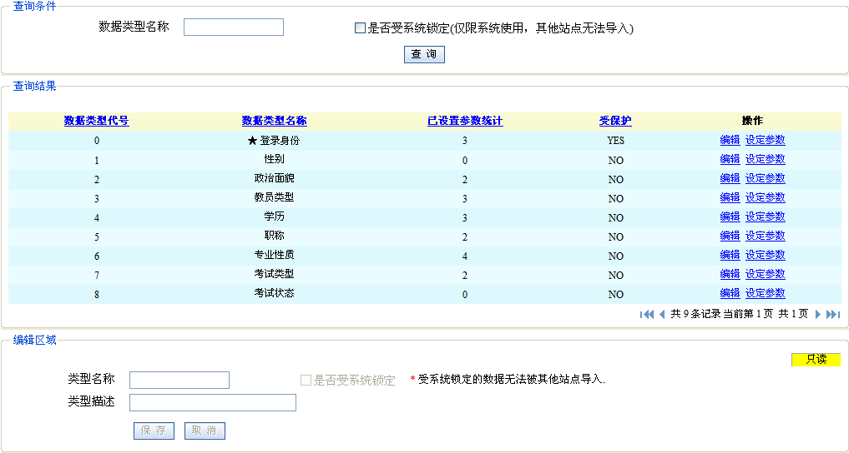
6.3.3.1模板数据类型维护界面
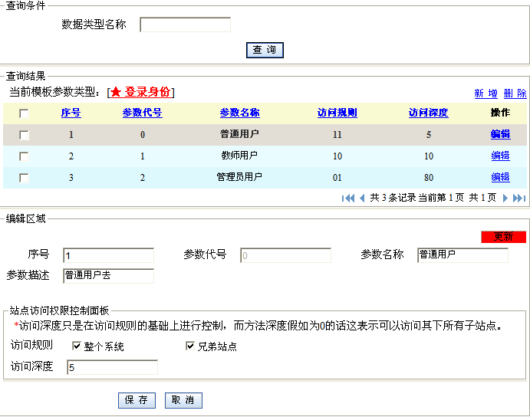
6.3.3.2模板对应参数数据维护界面

6.3.4 站点导入模板数据管理模块主页面
站点导入模板数处理对象即我们在上一步中生成的一系列的模板数据，但是模板数据的作用范围是只有系统才能够使用，当站点域需要使用时，则需要手动将其导入到当前的站点域中，以方便供本站点用户使用。导入的规则是只能导入未受系统锁定的数据模板数据，同时站点也可以根据需求按条导入以及整体导入。
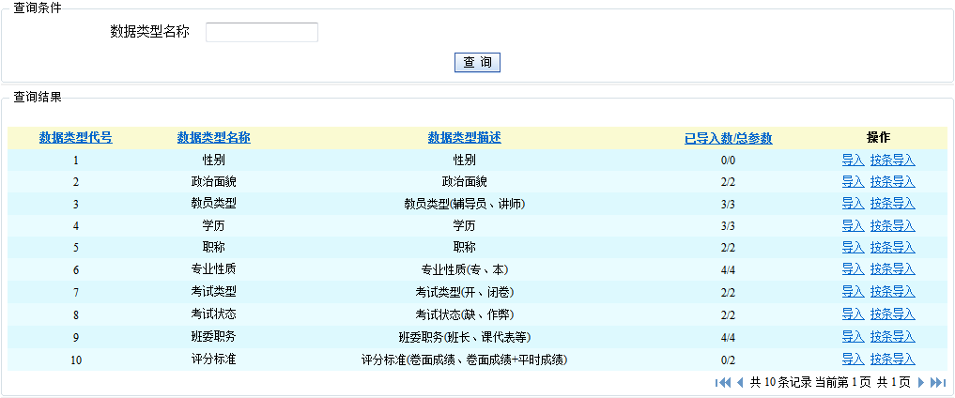
6.3.4.1模板对应参数数据维护界面
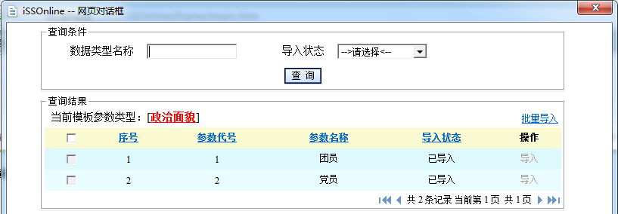
6.3.4.2模板数据自定义导入界面

6.3.5 iCRM预处理动作管理模块主页面
iCRM预处理动作管理主要维护系统iCRM中的处理动作映射关联，在本页面可以对iCRM业务关系类型进行查询、编辑和删除操作。
编辑区域中的参数配置动态来源于继承自CRMTaskAPI处理接口的所有子类，选择相应的参数配置以后，凡是以后建立在这种业务关系类型之上的数据都会由配置的子类自动处理，而不需要人为的干涉，这一模块的配置信息主要在【iCRM业务中心】中使用。
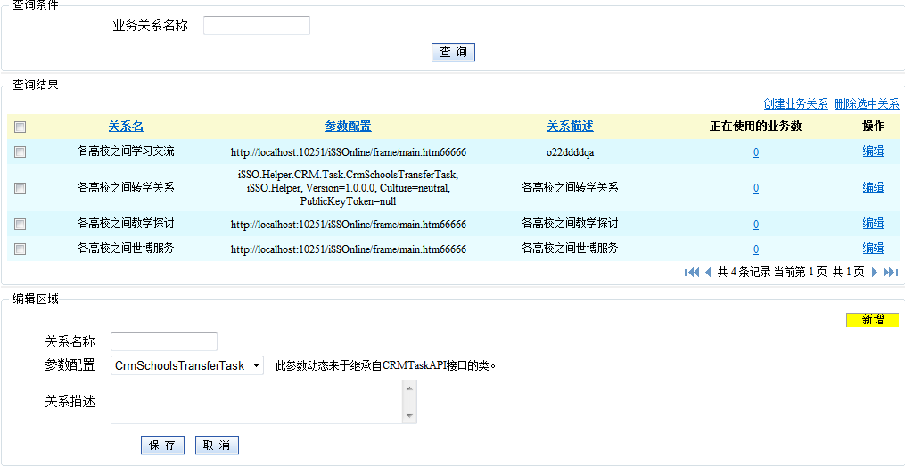
6.3.5.1 iCRM预处理动作管理界面

iCRM业务中心模块实现

6.4.1 iCRM业务关系建立
本模块主要用户站点间关系的维护，所有的业务范围是在【配置管理】-【iCRM预处理动作】中定义的业务类型，页面包含两个页签：其他站点To我、我To其他站点，即其他站点向本站点发起的业务建立请求和本站点发往其他站点的业务建立请求。
其他站点To 我：列表中显示了其他站点发来的所有关系业务的请求。
  - 对于其他站点初次请求时可以进行通过、驳回、查看详情操作，通过则是同意对方请求，并建立关系；驳回则是否决对方请求，而查看详情是对请求消息的查看，同样，查看详情界面中也可以进行这些操作，并可以输入通过或者驳回的理由备注等。
  - 对于已建立合作的关系，可以点击中断按钮来中断本次关系，也可以点击查看详情来查看备注信息。
  - 而对于已经被驳回或者已中断的业务关系，则只能进行查看详情操作。
我To其他站点：列表中显示了当前站点发往其他站点的所有关系业务的请求。
- 对于本站点初次请求时，状态变更为待审批，即此时对方还没有做出及时的处理，所以可以进行取消申请、查看详情操作。
- 对于已建立合作的关系，同【其他站点To 我】列表可以点击中断按钮来中断本次关系，也可以点击查看详情来查看备注信息。
- 而对于已经被驳回或者已中断的业务关系，则只能进行查看详情操作。
4） 点击【创建业务】按钮，则弹出业务关系创建界面，点击【Open Site】按钮，则打开所有当前系统中所有顶级院校名称并显示在下面列表中，点击相应的学校名称，则可以打开当前顶级院校下所有可以建立关系的子校区，选择相应的校区后，则关闭站点选择窗口，并同时将选择的站点赋值到站点名编辑框。选择完CRM业务类型、站点需要与之建立合作的站点学院、合作时间范围以及备注信息后。点击保存，则创建一条新的业务请求记录，状态为待审批，即等待对方站点处理。
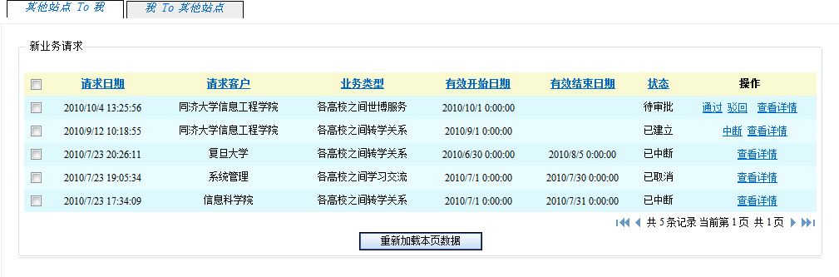
6.4.1.1 iCRM业务关系建立-[其他站点To我] 界面
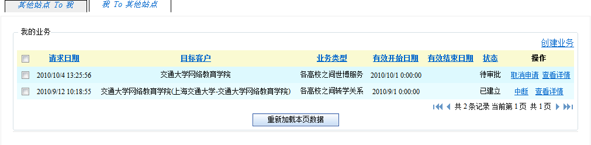
6.4.1.2 iCRM业务关系建立-[我To其他站点] 界面
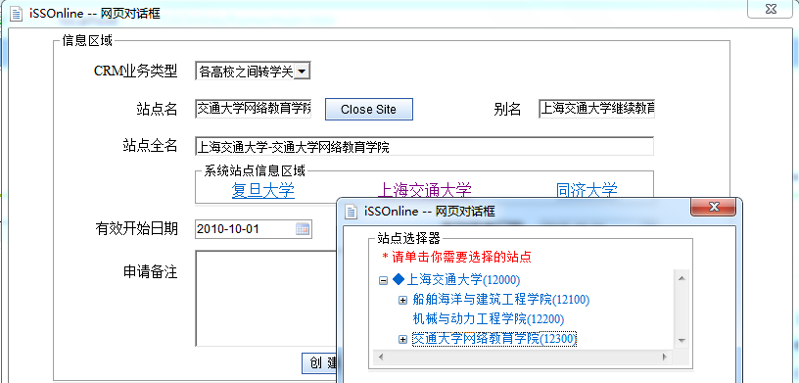
6.4.1.3 iCRM业务关系建立-创建业务关系 界面

6.4.2 iCRM业务来往
在上一步【iCRM业务关系建立】建立以后，则可以在此关系上建立新的业务数据。初始化进入界面时，则显示了系统中所有的业务类型，而业务类型名后的数值则是建立在这种类型上的院系数量。当当前类型之上未建立任何的关系时，则点击按钮失效，反之则为可用状态。点击类型名称后，系统会进行校验，看当前按业务类型所配置的参数是否正确，即在【配置管理】-【iCRM预定义动作】中配置的参数是否正确，若存在错误，则提示：“您尚未配置此CRM业务动作映射或配置错误，请至 配置管理 - iCRM预定义动作中心 配置！”，这也是为了确保在接下来的工作中建立的业务能过顺利的处理。
以下已转学关系为例，当校验完配置参数正确以后，进入【CRM Action 管理】管理界面，这里又分为两个页签：其他站点 To 我、我 To 其他站点 。
其他站点 To 我：显示了其他站点发给本站点的业务请求信息，且业务数由(未处理数/所有数量)的形式展现。
- 点击进入，则进入具体的Action数据界面，即Action Detail 管理界面。这里可以查看其他站点发往本站点具体的Action业务请求内容。点击列表操作区域的【查看详情】则弹出Action请求详细信息，并可以下载附件查看。
- 点击详细信息界面中的查看学生成绩信息，则弹出当前转入学生在来自学校中的考试成绩情况。
- 对于待处理状态的Action业务请求，下方会显示同意和取消按钮。点击同意则当前Action业务进入【iCRM业务队列后台处理】，同时状态变更为已接受(处理中)，待后台业务队列处理完成，则状态变更为已完成。
我 To 其他站点：在这可以在列表中查看所有本站点发往其他站点的业务数据以及处理状态。
- 点击进入，则进入Action Detail 管理界面，在这里可以查看所有本站点发往的历史业务记录以及创建新的Action业务请求。
- 点击【创建Action】，则弹出创建业务转学业务界面，点击界面中的查看学生信息，则弹出所有学生信息数据，选择一条学生数据以后，则自动会把学号和姓名填入到创建Action界面的学号和姓名编辑框中。转入学校名称默认为在【CRM Action 管理】中选择对应的学校，然后点击【期望转入专业】按钮，则弹出转入学校下所有的专业信息，则选记录后，完成事件名称、期望处理时间以及备注信息，也可以上传附件，点击保存。则系统生成一条业务请求记录，状态为待处理，并等待对方回应。
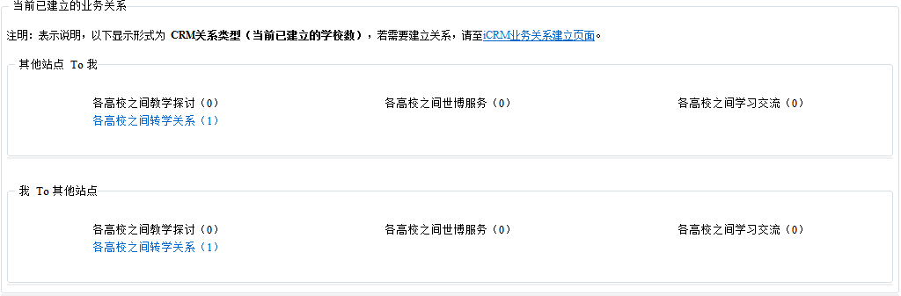
6.4.2.1 iCRM业务来往 界面
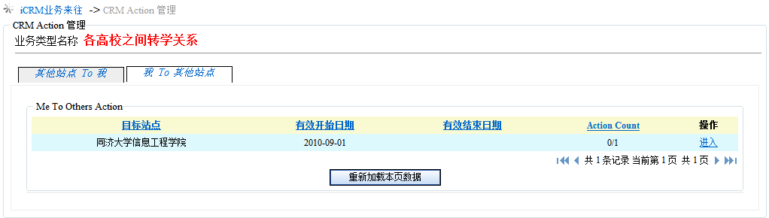
6.4.2.2 CRM Action管理界面
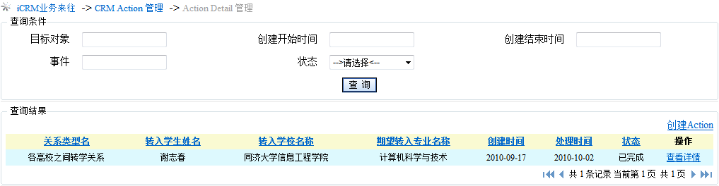
6.4.2.3 Action Detail 管理界面
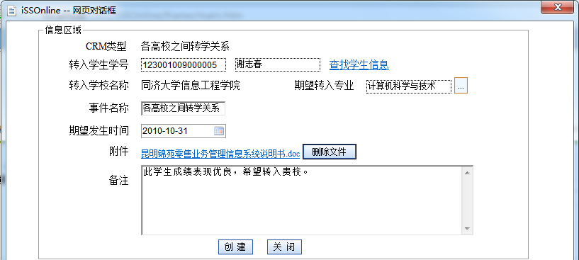
6.4.2.4 Action业务创建界面

6.4.3 iCRM业务队列后台处理
本模块为后台一个Job对业务数据进行处理，即使用了开源的.Net Quartz项目，时间重复每隔1分钟处理一次，处理对象为对【iCRM业务来往】中Action业务状态为已接受(处理中)的数据进行进一步的数据操作，以下以转学为例，在一个事务中需要做两件事就是：
1）将学生信息从原始站点中复制到转入站点域中，并同时清空班级信息，取消网站登录功能，备注中添加：“此学生为转学生，来自×××学校,希望转入贵校×××专业”；
2）将当前Action业务状态更改为已完成。
以上数据完成以后，此学生的数据信息已经复制到了转入学院域中，此时可以在【档案管理】-【学生信息管理】且查询的状态选择游离，即尚未分配班级的学生。
而后续的工作是学生到转入院校报道以后，转入学校管理员为此学生分配到期望转入专业对应的班级，并开通网站登录功能。
具体执行Job核心实现代码：
public class CRMJob: Quartz.IJob
{
//业务处理对象
private static CrmExcuteJob excute;
public CRMJob()
{
if (excute == null)
{
excute = new CrmExcuteJob();
}
}
public void Execute(Quartz.JobExecutionContext context)
{
excute.ProcessCrmJob();
}
}
以下是核心的Job具体执行动作：
/// <summary>
/// CRM Job 执行
/// </summary>
public class CrmExcuteJob
{
#region <<数据定义区>>
//日志类
private static readonly ILog log = LogManager.GetLogger("CrmExcuteJob");
#endregion

#region <<数据处理区>>
/// <summary>
/// 处理Job
/// </summary>
public void ProcessCrmJob()
{
DataSet ds = iSSO.Singleton.Single.ClientCRMActionBLL.GetListForCRMJob();
foreach (DataRow row in ds.Tables[0].Rows)
{
string actionId = row["ACTION_ID"].ToString(); //ACTION_ID
string crmName = row["CRM_NAME"].ToString(); //CRM_NAME
string crmMapping = row["CRM_MAPPING"].ToString(); //CRM_MAPPING
try
{
if (Utils.IsNotEmpty(crmMapping))
{
Type eType = Type.GetType(crmMapping);
if (eType != null)
{
CRMTaskAPI crmTask =
(CRMTaskAPI)ObjectUtils.InstantiateType(eType);
if (crmTask != null)
{
try
{
crmTask.action(actionId);
}
catch (Exception ex)
{
log.Error(string.Format(
"执行CRM名为 {0} 的Action发生错误：{1}。",
new string[] { crmName, ex.Message }));
continue;
}
}
}
}
}
catch (Exception ex)
{
log.Error(string.Format(
"CRM名为 {0} 所配置的预定义动作错误：{1}。",
new string[] { crmName, ex.Message }));
continue;
}
}
} #endregion
}

学生信息管理系统模块实现

6.5.1 档案管理模块主页面
档案管理模板包含对学生信息维护和教职员工信息维护。
学生信息管理：此模块主要对当前站点下所有的学生信息进行维护，并可以进行查询，新增和编辑操作。
查询可以根据学号、姓名、性别进行查询，也可以按游离状态：所有数据，即包含已非配和未分配班级的学生；显示非游离的数据即已分配班级的学生；显示游离数据即未分配班级的学生，iCRM中转学数据属于游离数据。
点击列表中的编辑可以跳转到编辑页面，编辑页面分两部分：基本信息和附加信息。
  - 基本信息即学生的基础数据，包括姓名、姓名、政治面貌、入学日期、紧急联络人等等。而政治面貌来自【配置管理】-【模板类型管理】中配置的参数，但是需要本站点管理员已将参数导入的情况。
  - 附加信息显示了当前学校代号、学号、班级分配以及是否开启网站登录功能。点击学号后面的生成学号按钮，会自动生成学号，并可以做相应修改，具体生成规则见设计部分。点击所在班级后面的【...】则弹出当前站点下所有班级信息，选择后则添加到编辑框中。当点击保存时，若选择了开启网站登录功能，则会将学号作为用户名和密码填充到用户管理表中，并更改用户信息为可登录状态。
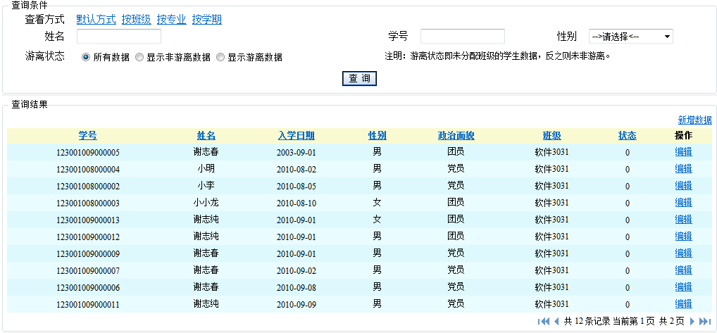
6.5.1.1 学生信息管理
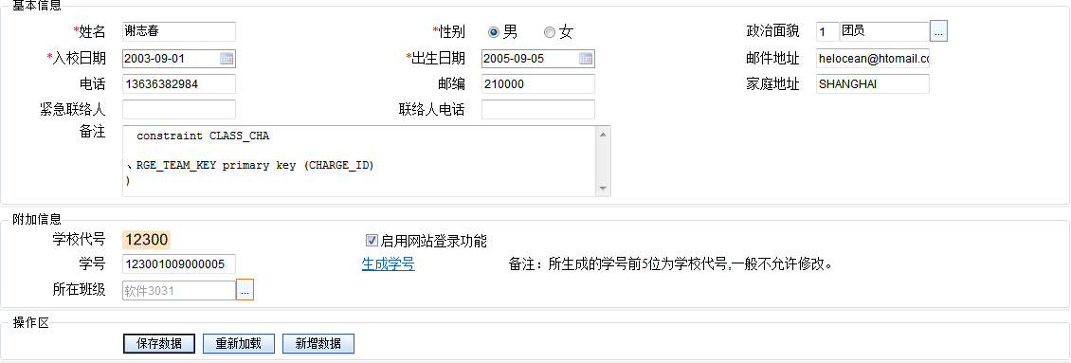
6.5.1.2 学生信息编辑管理页面
教职员工信息管理：此模块主要对当前站点下所有的教职员工信息进行维护，并可以进行查询，新增和编辑操作。
查询可以根据姓名、教师代号、性别、类型以及是否考试受聘时间来筛选数据。
点击列表中的编辑可以跳转到编辑页面，编辑页面分两部分：基本信息和附加信息。
- 基本信息即学生的基础数据，包括姓名、性别、出生日期、学历、受聘开始日期、受聘结束日期、职称以及联系方式等，其中学历、职称来源于基础数据。
- 附加信息显示了当前教师代号，@符号后半部分为网站的全局代号，以及是否开启网站登录功能。当点击保存时，若选择了开启网站登录功能，则会将教师代号作为用户名和密码填充到用户管理表中，并更改用户信息为可登录状态。
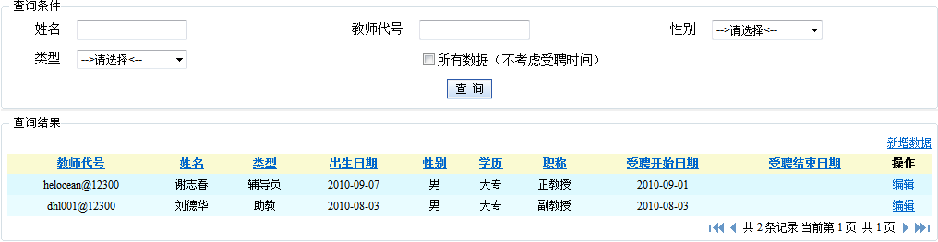
6.5.1.3 教职员工信息管理
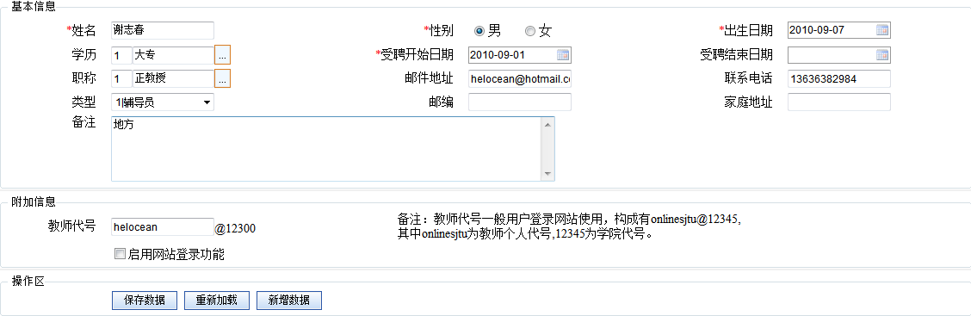
6.5.1.4 教职员工编辑管理页面

6.5.2 考试信息管理模块主页面
考试信息管理包含对考试类型管理、成绩管理和成绩查询。
考试类型管理：本模块对当前考试类型的管理和维护，以及建立对应的考试实例。
查询可以根据考试代号、名称等等来筛选数据。
点击列表中的编辑可以跳转到编辑页面，编辑页面分两部分：基本信息和附加信息。
- 基本信息即考试代号、考试名称、考试课程、类型、最低成绩、最高成绩、几个成绩以及负责教务等，其中考试类型来源于基础数据，即开卷、闭卷等。
- 附加信息显示了当前所有考试实例列表，鼠标放在每个考试实例上会显示考试点，列表中以【考试开始时间～考试结束时间-考试教室(参考人数) 】形式进行显示。
- 点击创建考试类型实例，则页面跳转到类似实例维护界面：页面上部分显示了考试类型基本信息、考试实例列表、编辑区域。点击列表参考人数中的数值，则可以查看并添加参加本次考试实例的所有学生信息。在这里已名学生只能参数一个考试类型的一个实例，否则会弹出信息：“数据保存过程中忽略以下数据：学号为×××的学生已参加了其他的考试实例。”；
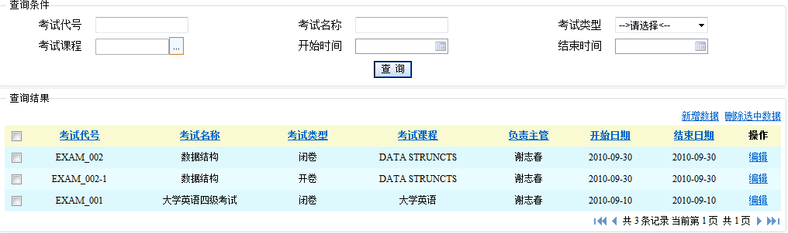
6.5.2.1 考试类型管理
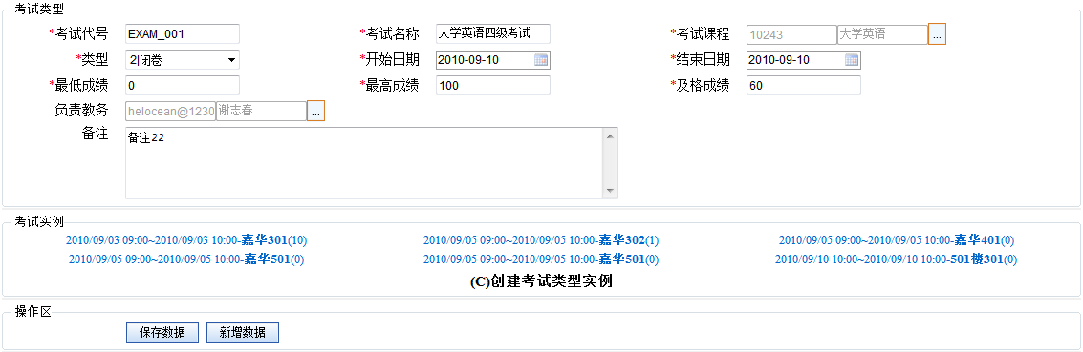
6.5.2.2 考试类型编辑页面
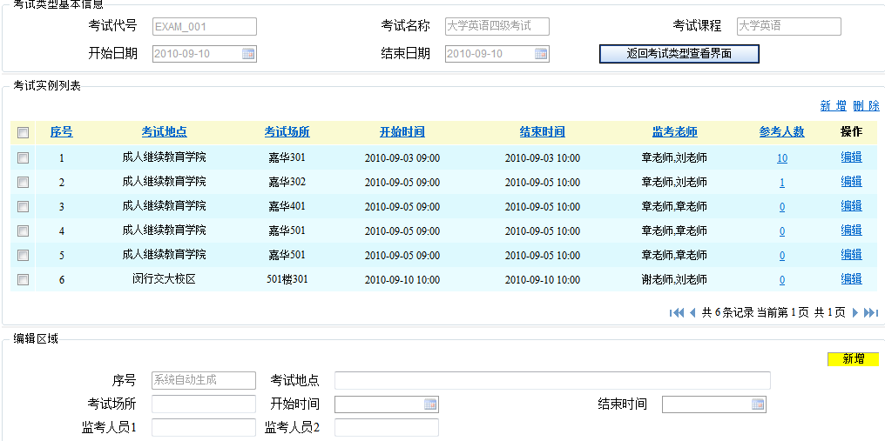
6.5.2.3 考试类型实例管理页面
成绩管理：本模块包含两部分按成绩录入、考试成绩查询。
- 成绩录入中，按查询条件查询出所有的考试类型，点击列表中的【考试成绩录入】按钮则弹出当前考试类型下的考试实例列表，然后点击考试实例列表后进入，则可以查看到当前考试实例下所有的参考学生列表，点击选择按钮，则可以在编辑区录入相应的成绩。
- 考试成绩查看主要用户给班主任或者辅导员查看一个班级的考试情况。列表中显示了学号、姓名、已修总学分、已通过学分、平均成绩以及详细信息。点击【详细信息】按钮则显示当前选择学生的在校考试情况。
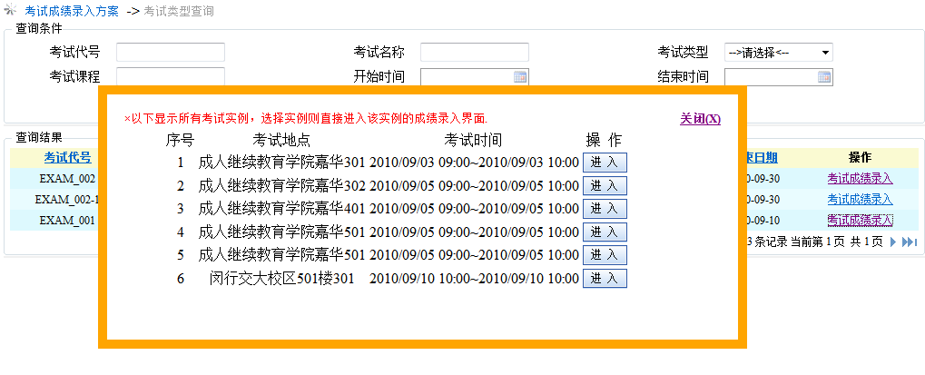
6.5.2.4 成绩管理-成绩录入页面
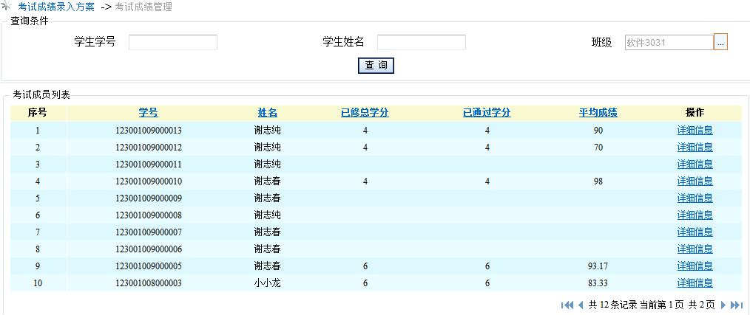
6.5.2.5 成绩管理-成绩管理页面
成绩查询：本模块同成绩管理中的成绩查看，主要为当前登录学生查看前自己的成绩情况。
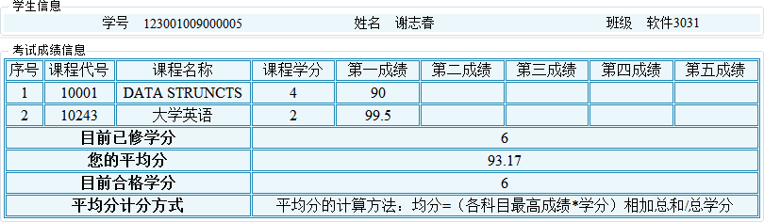
6.5.2.6 成绩管理-成绩查看页面

6.6.3 任教信息管理模块主页面
任教管理包含三部分：专业管理、班级管理、课程管理。
专业管理：本模块包含对本站点下专业信息和专业课程信息的维护。
- 编辑界面中含有两个页签：专业基本信息、专业课程信息。基本信息包括专业名称、专业性质等，其中专业性质来源于基础数据中。而专业课程信息，则建立了此专业下有哪些课程，并可以设定课程学分。
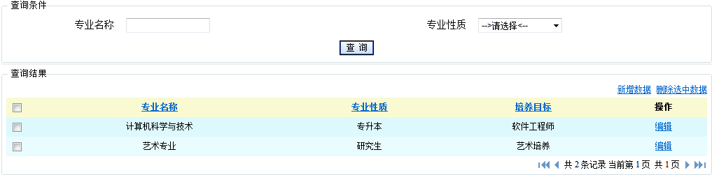
6.6.3.1 专业信息管理页面

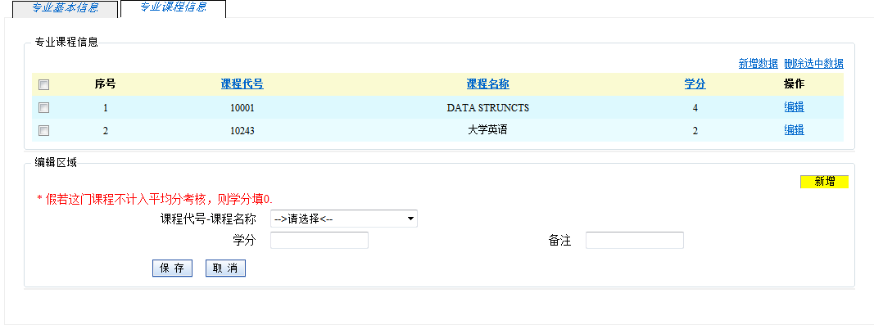
6.6.3.2 专业课程信息管理页面
班级管理：本模块包含对本站点下班级信息的维护。
编辑界面中含有两个页签：班级基础信息、班级成员列表、班委成员信息以及班级课程信息。
- 班级基础信息：包括对班级名称、辅导员、所属院系、以及所属专业设置，但班级课程中已设置课程时，则所属专业无法修改。
- 班级成员列表：页面显示了当前班级下所有的学生信息。查看方式可以分按简略形式和按列表形式查看。
- 班委成员信息：列表中显示的为在班级成员列表中的数据，下方可以编辑和新增新的班委成员。
- 班级课程信息:此处为班级排课，专业课程来源于班级基本信息中选定的专业对应的课程信息。
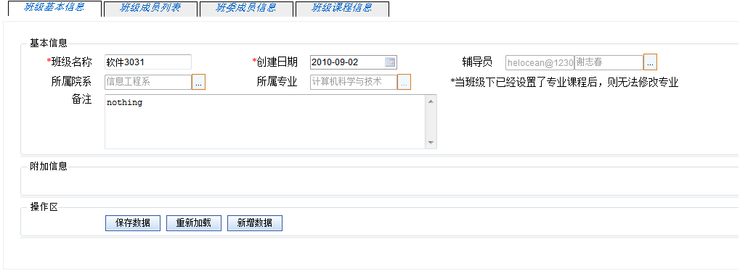
6.6.3.3 班级信息管理页面
课程管理:课程管理主要对本站点下所有课程信息的维护，包括对数据的查询、删除和编辑操作。

系统运作环境
服务器：
硬件配置：
处理器：P4 3.0GHz
硬盘：80 GB
内存：2 GB
网卡：10/100M自适应Ethernet网卡
软件配置：framwok 3.5
操作系统：Windows 2003 ＋ IIS
网络协议：TCP/IP协议、HTTP协议
数据库：Oracle 10g

客户端：
硬件配置：
处理器：P4 2.0GHz
硬盘：40 GB
内存：512 MB
网卡：10/100M自适应Ethernet网卡
显示器：1024*768分辨率
软件配置：
操作系统：Windows 2000 /Windows 2003 Server/Windows XP /Windows 7
网络协议：TCP/IP协议、HTTP协议
浏览器：IE6.0以上

系统测试

测试方案
系统基本完成以后，对系统的测试就显得至关重要了。包括对数据的输入输出限制，当然这也是保证数据完整性的第一步。
测试分为不同的阶段：
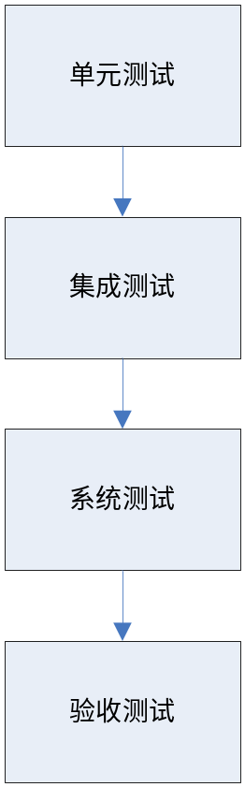
而整体来说软件测试方法和技术又主要分为：白盒和黑盒测试。

8.1.1 白盒测试
白盒测试又称结构测试,透明盒测试、逻辑驱动测试或基于代码的测试。
通过在程序中设置不同的断点来看值是否达到了预期的结果，而对于数据库中的Packages、Procedures、Function通过Pl/SQL Developer工具，使用测试中预期的数据，来看测试返回的结果是否为预期结果。

8.1.2 黑盒测试
黑盒测试又称功能测试、数据驱动测试或基于规格说明书的测试，是种从用户观点出发的测试。
通过测试用例数据来在页面中输入用例中的数据，看是否达到了用例中预期的效果。

8.1.3 代码单元测试工具
单元测试中，我们使用了NUnit进行框架，NUnit是一个单元测试框架,专门针对于.NET来写的。所以我们在整个解决方案中新增了一个测试子工程，来帮助我们进行单元测试。
我们只需测试子工程属性的调试工具选择为使用外部工具，即选择我们安装目录下的nunit.exe，然后在定义的测试类中去调用我们所需要测试的方法即可。

Bug管理
在整个过程中，使用用PHP开发的开源Mantis Bug Tracking项目进入Bug管理，目的在于更好的维护系统程序开发过程的测试结果数据，也为将来系统遇到的问题提供更好的解决方案。

测试结果
在对整个系统进行系统的单元测试、集成测试、系统测试以后，解决了一些程序和逻辑上的问题，使整个系统趋向于完整性方向发展，但由于个人时间和经验方面的原因，可能中间还存在着或多或少的问题难以发现，所以只能说整个分站式系统能够基本正常使用。同时Bug跟踪系统中提供的问题和对应的处理方式也为以后系统的开发过程中提供了宝贵的经验和解决方案。

结束语
在本论文完成后，我需要感谢是我的导师耐心细致的指点，也感谢我的朋友以及我的家人在整个过程中给我的支持和理解。做为软件专业的学生，也作为一名在职人员，如何分配好时间段是最关键的，但同时可以将工作中的知识运用于论文设计当中，这也是优点的所在。而本论文正是结合了我所做过的项目以及个人的一些想法来架构整个分站式系统。
虽然在整个论文过程中，从到家里电脑遭劫以及随后一些突发事件，使我的论文项目开发模块一大段时间基本都处于停顿状态，但最终否极泰来,利用公司本想删除的早期论文项目备份以及中秋、国庆假期来完成代码的开发，虽然累点，但是回头想想，这些并不算什么，关键是如何去面对。
最后我要感谢的是上海交通大学，也感谢学院老师的关怀与帮助，使我在整个人生路上不断的用知识武装自己，去面对将来严峻的挑战和考验。

参考文献
[1] Matthew MacDonald 著，施宏斌、马煜 译，ASP.NET 3.5从入门到精通（C#2008版），清华大学出版社，2010.1
[2] 程杰 著，大话设计模式，清华大学出版社，2007.12
[3] 张跃廷、顾彦玲 著，ASP.NET从入门到精通，清华大学出版社，2008.9
[4] 丁昊凯、许静雯等 著，ASP.NET网站开发典型模块与实例精讲，电子工业出版社，2006.8
[5] 孔凡航 著，Oracle 9i中文版基础教程（第二版），清华大学出版社，2007.2
[6] Scott Urman、Ron Hardman等著，彭珲 译，Oracle Database 10g PL/SQL 程序设计，清华大学出版社，2005.11
[7] 强锋科技 丁士锋，蔡平 编著，ASP.NET项目开发指南，清华大学出版设，2010.1
[8] 李长林 著，ASP.NET+SQL Server动态网站开发与实例，清华大学出版社，2006.7

